UNIVERSIDAD DE CONCEPCIÓN DEL URUGUAY

CENTRO REGIONAL ROSARIO

Facultad de Ciencias Médicas

Licenciatura en Nutrición

“ANÁLISIS DE LOS MENÚS DE LA ESCUELA N° 3 GENERAL JOSÉ DE SAN MARTÍN, DURANTE SEPTIEMBRE Y OCTUBRE DE 2018, EN LA CIUDAD DE COLON, BUENOS AIRES”
Tesina presentada para completar los requisitos del Plan de Estudios de la Licenciatura en Nutrición.
Alumna: LUCÍA GÓNGORA
Directora: DANIELA FERNANDA TASSELLO. Lic. en Nutrición. Mat. 329.
ROSARIO, 9 DE DICIEMBRE DE 2020.

“Las opiniones expresadas por el autor de esta tesina no representan necesariamente los criterios de la carrera de Licenciatura de Nutrición de la Universidad de Concepción del Uruguay”.

AGRADECIMIENTO
Mis agradecimientos son para todas aquellas personas que de una u otra forma fueron parte de mi carrera.
A mis compañeros, docentes que me formaron, mi directora de tesina, mis correctores y a la Universidad de Concepción del Uruguay.

DEDICATORIA
Se la dedico a mi familia, a mi pareja, a mis amigos por todo lo que me acompañaron. Sin el sostén de cada uno de ellos el camino hubiese sido diferente.
Infinitas gracias.

ÍNDICE

AGRADECIMIENTO 3
DEDICATORIA 4
ÍNDICE 5
RESUMEN 7
Introducción 7
Materiales y métodos 7
Resultados 7
Conclusión. 8
PALABRAS CLAVES 9
1.INTRODUCCIÓN 10
2.JUSTIFICACIÓN 11
3.ANTECEDENTES 12
4.PLANTEO DEL PROBLEMA 18
5.HIPÓTESIS 19
6.OBJETIVOS: 20
General: 20
Específicos: 21
7.MARCO TEÓRICO 22
7.1. ALIMENTACIÓN 22
7.2. HÁBITOS ALIMENTARIOS EN ESCOLARES 24
7.2.1 Conducta alimentaria en niños. 24
7.2.2 Hábitos alimentarios en niños. 25
7.3. EDAD ESCOLAR 26
7.3.1 Crecimiento y desarrollo en niños de 8 a 10 años. 26
7.3.2 Requerimientos en edad escolar. 28
7.3.3 Macronutrientes en edad escolar. 29
7.3.4 Micronutrientes críticos en niños: 38
7.3.5 Agua: 42
7.3.6 Calidad alimentaria 44
7.4. MENÚS 46
7.4.1 Características 46
7.4.2 Realización del menú 47
7.4.3 Recomendaciones para las 5 comidas diarias 50
7.5. COMEDOR ESCOLAR 53
7.5.1 Objetivos del comedor escolar 54
7.5.2 Gestión de los comedores escolares 54
7.5.3 La función del personal del comedor 55
7.5.4 Estructura básica del menú escolar 56
7.5.5 Técnicas de preparación de alimentos: 57
8.MATERIALES Y MÉTODOS 58
8.1 Tipo de estudio 58
8.2 Tipo de diseño 58
8.3 Tipo de investigación 59
9.REFERENTE EMPÍRICO 60
9.1 Personal de asistencia escolar 60
10.POBLACIÓN Y MUESTRA 62
10.1 Población en estudio 62
10.2 Muestra: 62
10.3 Técnica e Instrumentos de recolección de datos 62
10.4 Criterios de inclusión: 62
10.5 Criterios de exclusión: 62
10.6 Variables en estudio 63
11.DESCRIPCIÓN DE LO REALIZADO 64
12.RESULTADOS ALCANZADOS 65
12.1 Formulas sintéticas y desarrolladas 65
12.2 Análisis de los menús 86
12.3 Datos de la encuesta 88
13.DISCUSIÓN 96
14.CONCLUSIÓN 97
15.RECOMENDACIONES 99
16.LIMITACIONES 100
17.BIBLIOGRAFÍA 101
17.1 LIBROS 101
17.2 OTRAS FUENTES 101
18.ANEXOS: 105
I. Escuela N° 3 “General José de San Martín”. 105
II. Menús de la Escuela N° 3 “General José de San Martín”: 106
III. Encuesta 111
IV. Imagen del plato inteligente para niños 113

RESUMEN

Introducción
Los comedores escolares deben propiciar que los niños en edad escolar adquieran hábitos saludables y a su vez que los menús ofrecidos sean completos. Los niños en esta etapa adquieren hábitos por repetición siendo un momento adecuado para forjar conductas alimentarias saludables.

Materiales y métodos
Se realizó un estudio descriptivo de corte transversal, retrospectivo y no experimental, donde la muestra bajo estudio estaba comprendida por los 5 menús ofrecidos de lunes a viernes en el comedor escolar.
Se registró esta muestra para conocer si dichos menús son completos en cuanto a la cantidad y calidad de macronutrientes como hidratos de carbono, proteínas y grasas y de micronutrientes críticos tales como hierro y calcio, también se estimaron las kilocalorías aportadas para determinar el aporte de energía a esta población. Estos datos recabados fueron comparados con las recomendaciones diarias establecidas por la FAO y el método plato inteligente.
Luego se conoció la aceptabilidad de los menús por parte de los niños, realizando una recolección de datos a través del método de encuesta cuyos instrumentos son preguntas cerradas y abiertas.

Resultados
Los resultados obtenidos indican que los menús son normo o bajos en calorías según lo recomendado, les falta variedad en nutrientes, como fibras, vitaminas y minerales. Además, con respecto a los micronutrientes encontramos que el hierro está por encima de los valores recomendados; por el contrario el calcio no cubre los requerimientos.

Conclusión.
Los menús aportados por el comedor escolar no son completos ni en cantidad, ni en calidad.
Los mismos no respetan las proporciones establecidas por el método del plato inteligente y además se observa una monotonía alimentaria.

.

PALABRAS CLAVES
- Alimentación
- Hábitos
- Edad escolar
- Menús
- Comedor escolar

INTRODUCCIÓN
Los comedores escolares desempeñan un rol importante tanto alimentario como educativo. Estos tienen una doble responsabilidad; por un lado, fomentar que los escolares adquieran hábitos de vida saludable, y por otro, que los menús que se sirvan cumplan su función nutricional para prevenir enfermedades relacionadas a malos hábitos alimentarios que pueden aparecer en la edad adulta.
La infancia es la mejor etapa de la vida para adquirir buenos hábitos alimentarios ya que estos, como los demás modelos de comportamiento, son adquiridos por repetición y casi o completamente de forma involuntaria. Si en esta etapa biológica la alimentación no es la adecuada, se refuerza la monotonía alimentaria pudiendo aumentar el consumo de calorías vacías con una sobrecarga de azúcares agregadas y grasas de mala calidad u ocasionar un déficit de micronutrientes. (Gonzalez-Garzon et al; 2003)
Los hábitos adquiridos en esta etapa determinarán el comportamiento alimentario en la vida adulta.

JUSTIFICACIÓN
Dada la importancia de la alimentación en la edad escolar, ya que cualquier malnutrición sea por exceso o defecto puede tener repercusiones negativas para la salud a corto o largo plazo y por la gran cantidad de niños que se alimentan en los colegios, el propósito de la investigación es estimar si las kilocalorías, macronutrientes y micronutrientes (hierro y calcio) aportados en los menús cumplen con los requerimientos, ya que se consideran más relevantes para esta población. Además es esencial conocer la calidad de dichos macronutrientes y micronutrientes aportados.
También se cree importante conocer el grado de aceptabilidad de los menús ofrecidos a los niños y niñas, debido a que es fundamental para ellos que puedan disfrutar de una alimentación tanto saludable como apetitosa.

ANTECEDENTES
"Encuesta a los Servicios Alimentarios de Comedores Escolares Estatales" (PESCE): alcance de las metas nutricionales de las prestaciones alimentarias de los comedores escolares de Gran Buenos Aires, Argentina. (Buamden et al; 2010).
Esta investigación se realizó con el objetivo de evaluar el alcance de las metas nutricionales de las prestaciones alimentarias de los comedores escolares estatales de la región Gran Buenos Aires, Argentina.
Se realizó un estudio cuantitativo, descriptivo y transversal.
Se incluyeron las prestaciones alimentarias ofrecidas por escuelas de Nivel Inicial y Educación General Básica (EGB)/Educación Primaria Básica (EPB), del sector estatal, del ámbito urbano de Gran Buenos Aires, de educación común con permanencia externa de los alumnos.
Se realizó un muestreo aleatorio estratificado. Los datos se obtuvieron a través de una encuesta realizada por nutricionistas que evaluó la prestación de energía, nutrientes y alimentos críticos por grupo etario; tanto en el desayuno, almuerzo y merienda.
Se decidió estudiar la energía y aquellos nutrientes tradicionalmente considerados críticos en la población infantil. Asimismo, se decidió analizar la presencia de ciertos alimentos fuentes en las distintas prestaciones alimentarias.
Las variables que se utilizaron fueron múltiples, incluyendo:
- Tipo de prestación según banda horaria de servicio (desayuno, almuerzo, merienda),
- grupo etario de los comensales (dividido en tres grupos: 3 años, de 4 a 8 años y de 9 a 14 años),
- aporte energético,
- aporte de proteínas,
- aporte de vitaminas (Vitamina A y C),
- aporte de minerales (Calcio, Hierro, Zinc),
- cantidad en gramos de carne y fruta,
- cantidad en cc de leche o equivalente láctico,
- nivel de enseñanza (Inicial, nivel EGB),
- tipo de servicio alimentario escolar (con almuerzo o sin almuerzo).
La normativa vigente en 2007 en provincia de Buenos Aires estipulaba una prestación diferencial por edad: a los alumnos de 1º a 4º grado/año se les brindaba "Desayuno Completo", a los más grandes se les ofrecía una prestación de menor calidad nutritiva, denominada "copa de leche simple".
Con los datos obtenidos en la investigación, se concluyó que las escuelas les ofrecen los mismos alimentos a todos los alumnos. Esta adaptación beneficia a los niños más grandes, aunque no alcanza para cubrir sus recomendaciones nutricionales.
Se demostró que los aportes de energía y micronutrientes, como así también las cantidades de leche y fruta, fueron menores en los grupos de mayor edad.
En cambio, en los Jardines de Infantes la prestación excede las necesidades de energía para la edad. También se encontró un aporte de calcio inferior a las recomendaciones para este grupo etario.

Estudio de los menús escolares servidos en colegios de Granada. (Martínez et al; 2010).
Se llevó a cabo un estudio nutricional de los menús de mediodía ofertados en centros escolares de Granada, comparando menús elaborados en el propio centro y los ofertados por servicios de catering.
Se recogieron muestras al azar entre los colegios (públicos, concertados y privados) de Granada que disponían de servicio de comedor.
El número total de centros analizados fue de 29, independientemente de que la elaboración de las comidas se realizase en el propio centro o procediesen de un servicio de catering. De estos 29 colegios, 18 utilizaban servicio de catering y 11 disponían de cocina propia.
Todos los colegios facilitaron el menú servido a los escolares, correspondiente a 2-3 semanas, que incluía primer plato, segundo plato y postre.
También se realizó una entrevista a los encargados del comedor para conocer las cantidades servidas en los mismos; para lo cual se les mostraron una serie de fotografías estandarizadas con distintos tamaños de ración, con el fin de que pudiesen indicar la servida en su comedor, que es diferente según la edad del escolar. También se midieron los volúmenes de los utensilios utilizados a la hora de servir alimentos líquidos y semilíquidos.
En primer lugar se efectuó una valoración de las recetas para determinar los aportes de macronutrientes y micronutrientes.
Se realizó también el recuento de la frecuencia de los alimentos servidos semanalmente en el colegio.
Los resultados indicaron:
- En cuanto al aporte de energía de los menús, existen diferencias significativas presentando un mayor contenido calórico los centros con cocina propia con respecto a los de catering.
- En relación al contenido de hidratos de carbono, hay que destacar que existen diferencias significativas siendo más elevado en los centros con cocina propia.
- Las proteínas, el perfil lipídico, colesterol y fibra, no muestran diferencias significativas.
- En relación a la frecuencia con la que los alimentos son servidos semanalmente, no existen diferencias significativas entre la cocina propia y el servicio de catering, siendo la carne el alimento proteico que más se utiliza en la elaboración de estos menús.
.

“Valoración nutricional de los menús escolares de los colegios públicos de la isla de Tenerife”. (Campos Díaz et al; 2008).
Esta investigación se realizó con el objetivo de conocer las características nutricionales de los menús ofertados en los colegios públicos de Tenerife y valorar si son adecuados para los escolares, según los distintos grupos de edad.
El estudio se realizó en 52 comedores escolares, con un total de 8.411 alumnos, con edades comprendidos entre 4 y 12 años. Del total de colegios 27 eran de gestión directa y 25 de gestión contratada.
En cada uno de ellos se recogió un menú completo: primer plato, segundo plato y postre.
Para valorar la ingesta en los centros de gestión directa, se recogió información acerca del menú, la forma de preparación, los ingredientes utilizados y la proporción de los mismos en cada plato, la cantidad de aceite y sal añadidos, etc.
En el caso de los menús ofertados por catering, se pesó la cantidad de la ración en el comedor escolar y el propio catering aportó información acerca de todos los ingredientes de los platos y así se conoció la composición de los menú.
Los resultados indican que el aporte de energía del menú escolar es adecuado. El contenido porcentual de proteínas es algo elevado y los de lípidos y carbohidratos están dentro de los límites. El contenido porcentual de ácidos grasos es adecuado, así como el colesterol y el contenido de fibra. El aporte de vitaminas y minerales es apropiado, con excepción de los de yodo, zinc y hierro, vitaminas D, E y Riboflavina que son deficitarios, sobre todo para los niños de mayor edad.(Campos Díaz, Rodríguez Alvarez, Calvo Pacheco, Arévalo Morales, Sierra López , Arias Rodríguez, 2008).

PLANTEO DEL PROBLEMA

¿Los menús aportados a los niños y niñas de 8 a 10 años de la Escuela N° 3 “General San Martin” durante los meses de septiembre y octubre de 2018 son completos en cuanto a calidad y cantidad de macronutrientes y micronutrientes críticos?

HIPÓTESIS
Los menús aportados a los niños y niñas de 8 a 10 años de la Escuela N°3 “General San Martin” no son completos en cantidad y calidad de macronutrientes y micronutrientes críticos.

OBJETIVOS:

General:
- Determinar si los menús aportados a niños y niñas de 8 a 10 años son completos en cuanto a la cantidad y calidad de macronutrientes y micronutrientes críticos

Específicos:
- Estimar si la energía aportada por los menús del comedor estudiado cumplen con los requerimientos nutricionales de los niños y niñas de entre 8 a 10 años de edad.
- Evaluar la calidad de macronutrientes (hidratos de carbono, proteínas y grasas) y micronutrientes (Ca) y (Fe) aportados por los menús según tipo y proporción de alimentos que lo integran.
- Conocer el grado de aceptabilidad de los menús del establecimiento a partir de una encuesta.

MARCO TEÓRICO

ALIMENTACIÓN
La alimentación es un proceso por el cual se escoge, elaboran, transforman e ingieren alimentos. Como es necesaria para el mantenimiento de una buena salud, durante el periodo escolar aportará al organismo los nutrientes necesarios para asegurar un crecimiento, un desarrollo armónico y una actividad física e intelectual óptima. Además de las costumbres también influyen otros factores: culturales, económicos, sociales, psicológicos y educativos. (Peñaranda Pérez et al; 2008).
Es considerada, por lo tanto, un proceso voluntario y educable. Se ha definido a la alimentación como un proceso vital.
Una alimentación saludable puede contribuir a disminuir la frecuencia de enfermedades crónicas evitables e, incluso, mejorar la calidad de vida de las personas al llegar a la edad avanzada. Se han destacado los aspectos negativos como factores de riesgo, pero en otros muchos casos también se ha puesto de manifiesto el papel protector que desempeñan algunos elementos de la dieta. Hoy día sabemos que algunos factores de riesgo se establecen desde etapas muy tempranas de la vida y que los hábitos alimentarios adquiridos durante la etapa escolar perduran en el tiempo e influyen en los hábitos de épocas posteriores. (Aranceta Bartrina et al; 2004).
La alimentación normal debe ser suficiente, completa, armónica y adecuada. Los organismos vivos necesitan un continuo aporte de energía y elementos para mantener las funciones vitales, reconstituir los tejidos, crecer y defenderse de las enfermedades. Una alimentación correcta contribuye a obtener este objetivo. Pedro Escudero formuló cuatro reglas en tal sentido: “Leyes Fundamentales De La Alimentación”
Estas leyes son universales, aplicables a todos los seres vivos, constantes e invariables. Son válidas en todos los casos, en cualquier edad y tanto para sanos como enfermos.
Ley de la Cantidad: Debe aportar la cantidad necesaria de nutrientes, es decir que debe ser suficiente para cubrir las exigencias calóricas del organismo y mantener el equilibrio de su balance.
Ley de la Calidad: El régimen de alimentación debe ser completo en su composición para proporcionar al organismo las sustancias que forman sus propios tejidos y le permiten cumplir sus funciones.
Ley de la Armonía: Los alimentos tienen que guardar una relación de proporción entre sí. Todos los nutrientes interactúan y dependen unos de otros. De allí la importancia de mantener la relación armónica en las cantidades de los macronutrientes.
Ley de la Adecuación: La finalidad de la alimentación está supeditada a su adecuación al organismo. La alimentación debe ser adecuada a la edad, al sexo, talla, complexión física, actividades y a los momentos biológicos por los que se atraviesan.
Las leyes de la alimentación están relacionadas entre sí y se complementan. Debe ser cumplida en todos sus aspectos. Una alimentación correcta aumenta la esperanza de vida, disminuye la tasa de morbilidad y mortalidad y la incidencia de enfermedades infecciosas. (López et al; 2002).

2. HÁBITOS ALIMENTARIOS EN ESCOLARES

2.1 Conducta alimentaria en niños.
La conducta alimentaria se define como el comportamiento normal relacionado con: los hábitos de alimentación, la selección de alimentos que se ingieren, las preparaciones culinarias y las cantidades ingeridas de ellos. En los seres humanos los modos de alimentarse, preferencias y rechazos hacia determinados alimentos están fuertemente condicionados por el aprendizaje y las experiencias vividas en los primeros 5 años de vida. En general, el niño incorpora la mayoría de los hábitos y practicas alimentarias de una comunidad antes de esa edad. La madre tiene un rol fundamental en la educación y transmisión de pautas alimentarias al hijo, por lo que debe centrarse en ella la entrega de contenidos educativos preventivos, que permitan enfrentar precozmente las enfermedades relacionadas con conductas alimentarias alteradas (rechazos alimentarios, obesidad, diabetes, dislipidemias, anorexia nerviosa).
El desarrollo de la conducta alimentaria es un proceso complejo en el que participan componentes fisiológicos de regulación de la ingesta alimentaria, del crecimiento y peso corporal; componentes psicológicos del niño, de los padres y de la familia y además componentes culturales y sociales. Son frecuentes sus alteraciones en los primeros años de vida, las que se pueden traducir en un retraso del crecimiento, aversiones alimentarias y dificultades secundarias en la convivencia familiar. El manejo de estas alteraciones debería estar basado principalmente en una educación preventiva en los primeros de años de vida a la madre y en la modificación conductual del ambiente familiar (madre, hijo, otros miembros de ella). (Osorio et al; 2002).

2.2 Hábitos alimentarios en niños.
Los hábitos alimentarios de las poblaciones son expresión de sus creencias y tradiciones y están ligados al medio geográfico y a la disponibilidad alimentaria. Evolucionan a lo largo de los años y las variaciones en las comidas en su parte derivan de una tradición étnica establecida históricamente entre las diferentes culturas alimentarias. (Díaz Fernández et al; 2005).
A lo largo del tiempo, los hábitos alimentarios se han modificado. Esta modificación estuvo producida por diferentes causas, como por ejemplo, la introducción comercial de nuevos productos, el aumento del poder adquisitivo, la mayor frecuencia de comidas fuera del hogar, entre otras; todas las cuales condujeron a una serie de desequilibrios nutricionales, entre los que se pueden destacar:
- Un consumo excesivo de grasas y calorías;
- Una disminución en la inclusión de alimentos ricos en hidratos de carbono complejos y en fibra en la dieta;
- Un elevado consumo de azucares refinados;
- Un déficit selectivo de algunas vitaminas y minerales.
Esta evolución de los hábitos alimentarios se ha visto reflejada en el patrón de morbimortalidad actual, representado por las enfermedades cardiovasculares, algunos tipos de cáncer, obesidad, osteoporosis, anemia, etc. (Serra Majen et al; 1995).

3. EDAD ESCOLAR

3.1 Crecimiento y desarrollo en niños de 8 a 10 años.
Los niños progresan de una etapa del desarrollo a la siguiente en una secuencia natural y predecible. Pero cada niño crece y adquiere habilidades a su propio ritmo.
Esta etapa es un periodo marcado por el aprendizaje de la vida social, caracterizado por un crecimiento regular de niños y el inicio de la autonomía alimentaria. Se deberá prestar especial atención a esto ya que favorece la adquisición de malos hábitos alimentarios.
Crecimiento: se refiere al aumento cuantitativo de las estructuras corporales en los diferentes momentos evolutivos. El crecimiento es global. Se aplica a las características físicas susceptibles de aumentos cuantitativos visibles.
Se tiene en cuenta tanto el peso como la talla.
Desarrollo: es el incremento cualitativo que muestra una persona en el orden físico, cognitivo, social o moral.
Es una etapa caracterizada por un crecimiento a un ritmo lento y constante, donde los órganos sexuales siguen siendo inmaduros.
El desarrollo cerebral es casi completo.
El niño se adapta a las normas sociales. Simultáneamente, pasará por el proceso de separación de sus padres, logrando así el grado necesario de autonomía para incursionar en otro medio social. La relación que establece con su entorno y el grado de madurez alcanzado le permiten una ampliación del sentido de sí mismo como entidad separada, como ser activo y pensante con relación a otro.
La coordinación y el control muscular aumentan a medida que se van perfeccionando las habilidades motoras y finas.
En cuanto al desarrollo intelectual, el niño poco a poco irá siendo capaz de razonar y comprender objetivamente; y también desarrollará la lectura.
Aparecen diferentes sentimientos como la solidaridad, la bondad, el cooperativismo, la lealtad.
A esta edad, como se mencionó, los niños cambian su ambiente cotidiano, dejando “fuera” a las personas que formaban parte de su familia y de su mundo hasta entonces. Tienen un contacto más amplio de la sociedad enfrentándose así a un ambiente nuevo, además de pasar la mayor parte del día en la escuela, es probable que el niño también comience a participar en clubes y actividades en grupo, deportes y programa recreativos, aumenta la influencia de compañeros y adultos significativos, como maestros y entrenadores. Las amistades y otros contactos sociales adquieren más importancia.
En el desarrollo emocional, entre los 7-11 años (período de operaciones concretas) comprenden que las comidas nutritivas tienen un efecto beneficioso para el crecimiento y la salud pero, el cómo y por qué ocurre esto, es muy limitado. Las comidas entre horas adquieren un significado social. Hay una gran influencia de los amigos y medios de comunicación con un papel destacado de la televisión. Los padres siguen teniendo influencia en lo que los niños comen, deben seguir proporcionándoles alimentos y los niños decidir cuánto comen. Es muy importante que las familias coman juntas y en un ambiente agradable. Igualmente, es necesaria la supervisión de refrigerios o colaciones que los niños pueden comprar con su dinero, ya que son ricos en grasa y azúcares refinados y bajos en nutrientes. Según vayan creciendo, se les debe informar de los efectos perjudiciales del tabaco, alcohol y drogas, así como de la importancia del ejercicio físico y hábitos de vida saludable.

3.2 Requerimientos en edad escolar.
El cuerpo humano requiere energía para realizar todas las funciones corporales (mantenimiento de la temperatura del cuerpo y el funcionamiento cardíaco y pulmonar constante), para el trabajo y demás actividades. En los niños, la energía es fundamental para el crecimiento. La energía es, asimismo, necesaria para la descomposición, la reparación y la formación de los tejidos. (Organización de las Naciones Unidas para la Alimentación y la Agricultura; 2005).
La cantidad de energía que necesita una persona depende de su edad, sexo, estado fisiológico y actividad física
Necesidad promedio diaria de energía para niños y niñas en kcal/día. (FAO, OMS, ONU; 2019).
EDAD | NIÑOS | NIÑAS
7-8 | 1990 kcal | 1770 kcal
8-9 | 2070 kcal | 1830 kcal
9-10 | 2150 kcal | 1880 kcal

Nuestro organismo obtiene la energía a través de los alimentos. Es aportada por los siguientes nutrientes:

3.3 Macronutrientes en edad escolar.

3.3a Proteínas.
Las proteínas son grandes moléculas de aminoácidos, y se encuentran en los alimentos de origen animal y vegetal.
Constituyen los principales componentes estructurales de las células y tejidos del cuerpo. Los músculos y los órganos están formados en gran medida por proteínas.
Funciones:
- Son necesarias para el crecimiento, el desarrollo y el mantenimiento del cuerpo.
- Esenciales para reparar y reemplazar los tejidos dañados.
- Producen enzimas metabólicas y digestivas.
- Forman defensas contra las enfermedades.
- Aseguran el buen funcionamiento del organismo.
Son, además, un componente esencial de ciertas hormonas.
Proporcionan energía: 1g de proteína aporta 4 kcal.
La ingesta recomendada para cubrir necesidades en niños y niñas de 5 a 12 años es de 1.35g/kg/día
Las proteínas proporcionan al organismo aminoácidos esenciales. El cuerpo humano utiliza 22 aminoácidos distintos; gran parte de ellos pueden ser producidos por el organismo a partir de hidratos de carbono y otros aminoácidos.
Sin embargo, hay algunos que no pueden ser producidos por el organismo y que deben estar presentes en la alimentación. A éstos se los denomina esenciales y ellos son: leucina, isoleucina, lisina, metionina, fenilamina, treonina, triptófano, valina, e histidina.

Hay proteínas de origen animal y de origen vegetal.
Las proteínas de origen animal están presentes en las carnes rojas, pollo, pescado, mariscos, leche, yogurt, queso y huevo. Estos contienen todos los aminoácidos esenciales que el organismo requiere.
Las proteínas de origen vegetal se encuentran en las legumbres, semillas, frutos secos, pan, cereales, pastas. Estos tienen menor cantidad de uno o varios aminoácidos.
Cuando los aminoácidos se encuentran en menor proporción que la establecida en la proteína de referencia, se denomina aminoácido limitante. Por ejemplo: en las legumbres falta el aminoácido metionina y en los cereales la lisina; entonces combinando estos alimentos en diversas preparaciones es posible obtener todos los aminoácidos necesarios.

3.3b Carbohidratos.
Los carbohidratos tienen efectos fisiológicos importantes para la salud, y constituyen la principal fuente de energía para la mayoría de la población mundial. En la dieta humana, los carbohidratos incluyen los azúcares, los almidones y la fibra dietética.
La cantidad de hidratos de carbono que debe incluir la alimentación de cada persona se estima como un porcentaje del total de calorías. Varía entre el 45% al 65 % del aporte calórico total. Se determina una vez calculado el aporte de proteínas y grasas. 1g de hidrato de carbono aporta 4 kcal. (Escudero Álvarez et al; 2006).

Tipos de hidratos.
Hidratos de carbono complejos:
Son el almidón, el glucógeno y la fibra dietética. Se recomienda consumir preferentemente alimentos que los contengan, como cereales, pastas y legumbres. Éstos contienen fibra, que tiene efectos beneficiosos para la digestión, disminuye el aporte energético total de la alimentación y ayuda a disminuir los niveles de colesterol y de azúcar en sangre. Por estas razones, se considera que los alimentos ricos en fibra ayudan a prevenir la obesidad, las enfermedades cardiovasculares, entre otras funciones importantes.
También los cereales integrales que contienen el germen, el endospermo, y el salvado, en contraste con los granos refinados, de los cuales sólo se retiene el endospermo, aportan diversos beneficios:
- Previenen enfermedades cardiovasculares, cáncer y diabetes tipo 2;
- Mejoran la función gastrointestinal;
- Ayudan a controlar el peso.
Los hidratos de carbono complejos están formados por muchas moléculas de glucosa que constituyen largas cadenas. Durante la digestión, el almidón se descompone en azúcares simples que pueden absorberse y utilizarse.
Hidratos de carbono simples:
Son los monosacáridos (glucosa, fructosa y galactosa) y los disacáridos (sacarosa, lactosa y maltosa).
La glucosa es el hidrato de carbono más importante ya que es imprescindible para el funcionamiento del cerebro y para obtener energía.

Se encuentra en azúcar y alimentos preparados con azúcar; pan, arroz, fideos, sémola, maicena, avena, porotos, garbanzos, lentejas, papas, etc.

La sacarosa o azúcar común, es la resultante de la combinación de una molécula de glucosa con una de fructosa (azúcar de la fruta). La lactosa de la leche es una combinación de glucosa y galactosa; y la maltosa es la combinación de dos moléculas de glucosa.
Con la digestión y absorción, los hidratos de carbono simples se convierten en glucosa que puede utilizarse inmediatamente para obtener energía o convertirse en glucógeno (forma de glucosa almacenada en pequeñas cantidades en los músculos y el hígado) o en grasa.
Cuando la concentración de glucosa en la sangre disminuye, el glucógeno se convierte de nuevo en glucosa, constituyendo una fuente de energía disponible.
Es importante recordar que los alimentos procesados, como bebidas gaseosas, jugos, caramelos, chocolate, tortas, helados, mermeladas, frutas en conserva y otros, contienen azúcar en su preparación por lo que es necesario controlar su consumo.

Fibra dietética:
La fibra dietética es la parte indigerible de los vegetales, ya que nuestro organismo no posee la enzima que la hidrolice para poder absorberla. La recomendación de fibra para niños entre 9 y 13 años es de 31g por día y para niñas de 9 a 13 años, 26 g. por día. (Lorenzo et al; 2019).

Puede clasificarse en soluble e insoluble en agua.
Dentro de las fibras solubles se encuentran las pectinas los mucilagos y algunas hemicelulosas.
Funciones:
- Reducen la velocidad de vaciamiento gástrico;
- Enlentecen la absorción de glucosa, evitando el aumento brusco de glucemia;
- Aumentan la sensación de saciedad;
- Aumentan el volumen fecal;
- Disminuyen la absorción de colesterol.

Se encuentran en alimentos como el salvado de avena, legumbres, frutos secos, pulpa y semillas de frutas, y en algunas hortalizas como el esparrago y el coliflor.

Pertenecen a las fibras insolubles la celulosa, lignina y algunas hemicelulosas.
Funciones:
- Facilitan el tránsito intestinal impidiendo que sustancias toxicas estén mucho tiempo en contacto con la mucosa;
- Son reguladoras del tránsito intestinal.
Se encuentran en alimentos como: cereales integrales, legumbres, hortalizas (acelga, lechuga, tomate, alcaucil, repollito de Bruselas, zanahoria, entre otras), frutas crudas y sin pelar, frutas secas y salvado de trigo.

3.3c Grasas
Son grasas dietéticas todas las grasas y aceites comestibles. Con el término “grasa” se designa a todas las grasas sólidas y con “aceite”, a las grasas líquidas a temperatura ambiente; siendo ambos alimentos los representantes más importantes de los lípidos en la alimentación.
La mayor proporción de aceites y grasas que consumimos están compuestas por una combinación de ácidos grasos saturados, monoinsaturados y poliinsaturados.

Los ácidos grasos constituyen el principal componente de los lípidos. Proporcionan energía a nuestro organismo: 1g. de lípidos aporta 9 kcal. Proporcionan ácidos grasos esenciales para el crecimiento y mantención de los tejidos del cuerpo y para el desarrollo del cerebro y la visión.
La cantidad de grasas que se debe consumir varía entren un 15% y 30% del total de calorías, dependiendo de cada persona, limitando la ingesta de grasas saturadas a menos del 10% del aporte calórico total.
Funciones:
- Son la fuente principal de energía procedente de los alimentos
- Garantizan la absorción y transporte de las vitaminas A, D, K, E, y de sustancias con actividad antioxidante, como los carotenoides y compuestos fenólicos, que se encuentran disueltas en ellas.

Ácidos grasos saturados.
Son compuestos químicos que tienen una cadena de átomos de carbono unidos entre sí por enlaces simples y átomos de hidrogeno ocupando las valencias libres de los átomos de carbono.
Se encuentran en alimentos de origen animal como carnes grasas, fiambres o embutidos, leche, manteca, quesos grasos, crema de leche y helados.
Se pueden encontrar también en aceites de origen vegetal como los aceites de coco o de palma (que se consumen través de panificados, aperitivos salados o productos transformados).
Su consumo en exceso se asocia con la aparición y desarrollo de la obesidad, la diabetes, la enfermedad cardiovascular y hace que el colesterol sanguíneo se deposite en las arterias. Los niños con niveles de colesterol sanguíneos superiores a 170 mg/dl son predisponentes a enfermar del corazón.

Ácidos grasos insaturados.
Son ácidos carboxílicos de cadena larga con uno o varios dobles enlaces entre sus átomos de carbono. Debido a esto existen los ácidos grasos monoinsaturados y los poliinsaturados.
En cuanto a los ácidos grasos monoinsaturados, se destaca el ácido graso oleico (omega 9).
Funciones:
- Reducen los niveles de colesterol LDL (vulgarmente denominado colesterol malo);
- Reduce el riesgo de enfermedades cardiovasculares.
Fuentes principales:
- Palta
- Aceite de oliva
- Aceitunas
- Nueces

Entre los ácidos grasos poliinsaturados se destacan, el linoleico (omega 6) y el linolénico (omega 3). Son esenciales, ya que deben ser ingeridos en la dieta porque el organismo no puede producirlos.
Funciones:
- Son importantes para el crecimiento y desarrollo normal del feto y de los lactantes; y
- Son necesarios para el desarrollo del cerebro y de la agudeza visual. Por lo tanto, las mujeres deben consumir, de manera suficiente, estos ácidos grasos durante el embarazo y la lactancia.

Fuentes principales del ácido linolénico (omega 3):
- Pescados;
- Aceites de semillas como girasol, maíz y soja;
- Almendras y maní.

Fuentes principales de ácido linoleico (omega 6):
- Frutos secos;
- Germen de trigo;
- Cereales;
- Semillas;
- Aceites de girasol, maíz, soja entre otros.

Aceites Vegetales
Los aceites vegetales deben aparecer diariamente en nuestra dieta en cantidades adecuadas. El método de obtención de los aceites es por mecanismos físicos de prensado que pueden ser fríos o calientes.
Los mejores aceites son los que se elaboran mediante presión en frío, ya que el prensado en caliente y el refinado reducen en gran medida el contenido de sustancias que confieren al aceite su sabor, aroma, color y algunos de sus componentes más saludables, como las vitaminas E y beta-carotenos o provitamina A, y los antioxidantes y fitoesteroles que impiden que parte del colesterol que ingerimos con los alimentos se absorba en el intestino.
Generalmente el extra virgen (prensado en frío) y el puro de oliva son los más ricos en vitamina E y fitoesteroles. Ambos se destacan por su elevado aporte de grasa monoinsaturada (ácido oleico), la cual aumenta los niveles en sangre del colesterol HDL.
Por otro lado, la vitamina E y el ácido oleico son sustancias vinculadas a la prevención del desarrollo de ciertos tipos de cáncer. Es más estable al calor y más apropiado para la fritura, ya que soporta mejor las altas temperaturas sin descomponerse.

Grasas Trans de origen industrial:
Son grasas insaturadas de origen vegetal pero que se han saturado parcialmente (hidrogenados) de forma industrial para la fabricación de alimentos. El producto resultante es una grasa menos saturada, con una configuración química distinta de las grasas naturales, que la convierte en no apropiada para la salud.
Son más dañinas que los ácidos grasos saturados, ya que aumentan la concentración de colesterol total y LDL y disminuye el HDL aumentando el riesgo de enfermedad cardiovascular.
La fuente más común de grasas trans son las margarinas y los productos industrializados como galletitas, productos de pastelería, mayonesas, chocolates, aperitivos salados, y pizzas.
Por otro lado, también se forman grasas trans cuando los aceites alcanzan temperaturas altas durante las frituras, es por eso que este tipo de cocción sugiere realizarse de forma esporádica y de forma correcta. (Food and Agriculture Organization of the United Nations; 2015)

3.4 Micronutrientes críticos en niños:
Los micronutrientes son sustancias que no aportan energía pero son esenciales para el buen funcionamiento de nuestro organismo.
En este grupo se incluyen tanto las vitaminas como los minerales.

3.4a Vitaminas
Son sustancias orgánicas que se encuentran en los alimentos de origen animal o vegetal.
Funciones:
- Contribuyen en el crecimiento y las actividades corporales normales.
- Conversión de alimentos en energía.
- Crecimiento y reparación de los tejidos.
- Defensa contra enfermedades.

Se las clasifica en liposolubles o solubles en grasa, (vitaminas A, D, E, K) y en hidrosolubles o soluble en agua, (vitaminas del complejo B y la vitamina C.)
Se necesitan cantidades mínimas de vitaminas, pero si una de ellas falta, no se pueden desarrollar correctamente las funciones dependientes de esta. En los niños estas necesidades están aumentadas debido a que están en proceso de crecimiento y desarrollo.

3.4b Minerales
Se encuentran en las plantas y en los animales. Estos elementos provocan reacciones químicas y pueden formar parte de muchos tejidos. Se considera que el calcio, el fósforo, el potasio, el hierro, el sodio, el azufre, el cloro y el magnesio son importantes para la salud.
En la dieta humana se necesitan para los procesos metabólicos, en cantidades muy pequeñas, algunos elementos minerales a los que se denomina “oligoelementos fundamentales”.

Calcio
Es esencial para construir y mantener huesos y dientes sanos, por lo que debe consumirse en cantidades adecuadas toda la vida.
Funciones:
- Interviene en la contracción muscular.
- Interviene en la coagulación de la sangre.

Una ingesta deficiente de calcio provoca deformaciones en la estructura ósea o esqueleto del niño en crecimiento, raquitismo y representa un riesgo importante de osteoporosis en un futuro.
No sólo se debe tener en cuenta la cantidad de calcio a consumir, sino los nutrientes y sustancias que intervienen en su biodisponibilidad, ya sea favoreciendo o inhibiendo su absorción.
- Incrementan su absorción:
- Crecimiento, embarazo y lactancia: en estas etapas es mayor el porcentaje de absorción.
- pH intestinal bajo: aumenta la solubilidad. En los alimentos de origen animal, el calcio está unido a proteínas de mayor solubilidad, y en los vegetales se une a fitatos y oxalatos formando complejos insolubles.
- Reducen su absorción:
- Oxalatos: se unen con el calcio y forman oxalato de calcio el cual es insoluble en el intestino. Se encuentra ácido oxálico en: acelga, espinaca, remolacha, pimientos.
- Fitatos: son compuestos que tienen fósforo, presentes en legumbres y cáscara de cereales. Se combinan con calcio formando fitato de calcio, un compuesto insoluble.
- Fibra: forman quelatos con el calcio interfiriendo en su absorción intestinal.
- pH intestinal alto: reducen la solubilidad del calcio.
También existen factores que aumentan la excreción de calcio por orina:
- Sodio,
- Proteínas,
- Xantinas, y
- Tabaco y alcohol.
Las fuentes de calcio las encontramos en los productos lácteos como leche, yogurt, quesos; en algunas legumbres como los porotos; frutas secas como almendras y en las hortalizas de hojas verde oscuras. La ingesta de calcio recomendada para niños y niñas de 9 a 12 años es de 1300mg/día. (Rodota et al; 2012).

Hierro
Es el principal compuesto de los glóbulos rojos en sangre.
Funciones:
- Esencial para transportar el oxígeno a las células y para el funcionamiento de todas las células del cuerpo.
- Interviene en la síntesis de ADN.
- Actúa como antioxidante.
Una ingesta insuficiente de hierro puede ocasionar anemia.
La biodisponibilidad de hierro se define como la eficacia con la cual el hierro obtenido de la dieta es utilizado biológicamente y depende del tipo de hierro presente en los alimentos, de la cantidad, y de la combinación de alimentos ingeridos (Rodota et al;2012).
En los alimentos existen dos formas de hierro:
- Hierro Hem: Presente en carnes, pescados. Tienen una alta biodisponibilidad. Su absorción varía entre 15 y 30%.
- Hierro no Hem: Presente en alimentos de origen vegetal, huevos.
Su absorción varía entre 1 y 8% y está condicionada por la presencia de diferentes factores.
- Factores facilitadores de la absorción:
- Ácido ascórbico: es un potente reductor y se une al hierro para formar un complejo fácilmente absorbible.
- Hierro Hem.
- Factores inhibidores de la absorción:
- Fosfatos
- Calcio
- Fitatos: se encuentran en cereales y legumbres.
- Oxalatos: se encuentran en verduras de hojas verdes.
Estos dos últimos actúan sobre el hierro no hemínico; formando sales insolubles y disminuyendo su absorción.
Las fuentes de hierro están presentes en alimentos tanto de origen vegetal como animal. En los primeros encontramos las legumbres como la lenteja y el poroto, y de origen animal las encontramos en la carne de vaca, pescado, pollo, en las vísceras y en las morcillas. La ingesta recomendada de hierro para niños y niñas de 9 a 12 años es de 8mg/día.

3.5 Agua:
Según el Código Alimentario Argentino, se entiende como agua potable de suministro público y agua potable de uso domiciliario, a la que es apta para la alimentación y uso doméstico; que no contenga sustancias o cuerpos extraños de origen biológico, orgánico, inorgánico o radiactivo en tenores tales que la hagan peligrosa para la salud. Deberá presentar sabor agradable y ser prácticamente incolora, inodora, límpida y transparente. (Código Alimentario Argentino; 1969)
El agua es el principal componente del cuerpo humano. Es esencial para los procesos de digestión, absorción y eliminación de desechos. A su vez, sirve para la regulación de la temperatura corporal y el transporte de nutrientes.
Es muy importante garantizar una adecuada hidratación mediante la ingesta de agua pura junto con el agua contenida en los alimentos, ya que la deshidratación pone en riesgo la salud.
La sed, que es la sensación asociada con la necesidad de ingerir líquidos por parte del organismo, es el indicador de un consumo deficitario de agua, que aparece cuando hay una pérdida de 2% del peso corporal.
La deshidratación, que aparece cuando la pérdida del peso corporal es mayor al 2%, no sólo aumenta la temperatura corporal, sino que provoca disminución del rendimiento deportivo, afectando también el rendimiento intelectual. (Federación Española de Sociedades de Nutrición, Alimentación y Dietética (FESNAD); 2011). Si la deshidratación provoca la pérdida de más del 10% del peso corporal se requerirá asistencia médica para su control teniendo en cuenta que a partir de este punto la temperatura corporal aumentará bruscamente, pudiendo conducir a la muerte.
A los niños entre 8-10 años se les recomienda ingerir aproximadamente 1.8l. de agua por día y respecto las niñas, 1.6 l. por día.

3.6 Calidad alimentaria
Para obtener todos los nutrientes necesarios, es imprescindible incluir en la alimentación distintos y variados alimentos todos los días. Mientras más variada y combinada sea la alimentación, más fácilmente se obtendrán los nutrientes que el cuerpo necesita, para un buen funcionamiento. Cada alimento tiene una composición de nutrientes que le es propia y característica; algunos son más ricos en proteínas, otros en calcio y otros en grasas.
Una alimentación correcta incluye varios aspectos. Es variable donde contempla los 7 grupos de alimentos, suficiente porque su cantidad está en relación con el periodo de vida, actividad que desarrolla, correctamente distribuida donde se realiza con intervalos variables pero no menos de 4 veces a lo largo del día, higiénica porque se realiza siguiendo ciertas reglas que disminuyen el riesgo de trasmitir enfermedades infecciosas o toxicas.
La calidad de los menús ofrecidos por el comedor fueron evaluados según el método del plato inteligente. Es un método que promueve una alimentación equilibrada y con un control en las porciones; así de esta manera lograr una alimentación saludable.
Este método recomienda que un 1/3 del plato este compuesto por alimentos que en su mayoría aporten proteínas, otro 1/3 que en su mayoría aporten hidratos de carbono y el 1/3 restante que aporten hortalizas.
No se necesitan ni pesar ni medir los alimentos solo servir la comida en los espacios indicados para cada grupo de alimentos.

Con esta alimentación los niños pueden lograr:
- Un equilibrio en la alimentación que prevenga la deficiencia de vitaminas y minerales.
- Una alimentación suficiente.
- Un aumento en el consumo de fibra.
- Evitar una malnutrición: tanto un sobrepeso como una desnutrición.
La correcta alimentación de los niños es la base para un desarrollo óptimo, un favorable rendimiento escolar y para el mantenimiento de su salud.
El plato inteligente ayuda a que los niños aprendan correctos hábitos de alimentación para toda la vida y es una manera simple de planificar las comidas. (Ugarte, 2012).

4. MENÚS

4.1 Características
Alimentación diversificada:
- Comer de todo: la dieta variada estimula el apetito, cubre las necesidades nutritivas y conforma hábitos dietéticos y gastronómicos en su sentido más amplio. El niño aprende a degustar y a disfrutar de la comida.
- Incluir diariamente alimentos de todos los grupos.
Distribución y horarios regulares de comidas:
- Evitar que el niño “pique” entre horas para que coma lo que debe comer y en el momento que debe hacerlo.
- Distribuir la comida en 4-5 tomas, de estructura homogénea, según horarios sin saltearse ninguna.
Selección de alimentos:
- Mantener la importancia de la leche: incluida en el desayuno, a media mañana o entre horas, natural o saborizada. También en forma de lácteos y quesos suaves, pocos grasos. utilizarla también en platos habituales: purés, salsa blanca, etc.
- Limitar el consumo de bebidas refrescantes azucaradas (cola, naranja, limonada), batidos lácteos comerciales y sobre todo bebidas alcohólicas.
- Evitar los alimentos más grasos y aquellos que son de escaso valor nutritivo o indigestos, o que quitan el apetito por los alimentos básicos: productos de pastelería, bollería, golosinas o snacks.
- Cuando no gusta algún alimento esencial, introducirlo en la dieta mezclando con otros más aceptados, o condimentarlo para cambiar o mejorar su sabor, su textura, etc. Tal vez así logre aceptarlo.
- Tecnologías culinarias y aspectos gastronómicos: utilizar todas las tecnologías. Preferir las más sencillas y poco grasas, limitando fritos, rebozados, guisos y estofados grasos. Usar la fritura de forma adecuada con buen control del tiempo, temperatura y escurrido. En un fritura bien hecha los alimentos retienen poco aceite y se digieren bien. Dar preferencia al aceite de oliva como condimento. Los platos deben estar bien condimentados, evitando el exceso de sal y limitando el empleo de demasiadas especies por su menor tolerancia. Las texturas deben ser variadas dentro de cada menú.
- Presentación: vigilar las características sensoriales de los menús y el aspecto de la mesa. Con la práctica se le enseña al niño los valores positivos del comer higiénico y sano. La comida debe ser una experiencia grata.
Estas orientaciones facilitan que el niño se alimente de forma adecuada e incorpore hábitos saludables. (Roja Rodríguez et al; 2003).

4.2 Realización del menú
Un esquema adecuado de una comida infantil es el siguiente:
Desayuno: Debe aportar el 20-25% de la energía diaria. Un desayuno bien planeado debe incluir leche u otro lácteo, cereales o tostadas con mermelada, frutas. Existen numerosos estudios que prueban que la calidad nutricional del desayuno incide en el rendimiento intelectual y a la concentración de los niños.
Media mañana: comprende el 5-10% y es prácticamente generalizada en los niños. Con frecuencia consumen repostería comercial de gran contenido en grasas, azúcar y sodio. Consumir preferentemente frutas, cereales de desayuno, galletitas integrales, frutos secos, barrita de cereal, sándwich, yogurt.
Almuerzo: debe cubrir el 35% de la energía diaria y es la toma de alimentos más importante del día. Tanto en familia como en el comedor escolar suele consumirse comida tradicional, bien estructurada, siguiendo las necesidades y preferencias de los niños. Conviene seguir el ritmo de consumo de alimentos por grupos marcados en las guías alimentarias.
Merienda: aportando el 10-15% de la energía, se compone de lácteos, bocadillos y repostería industrial. Conviene no disminuir el consumo de lácteos, sobre todo si se sustituye por jugos o refrescos comerciales que eligen los niños.
Cena: comprende entre un 20-25% de las comidas diarias, suele ser una toma de alimentos reglada, como la comida del mediodía. A veces es demasiada calórica y proteica, teniendo en cuenta la escasa actividad que después de ella se desarrolla y ocurre todavía más cuando se cambia la cena tradicional por fiambres, embutidos, fritos o repostería industrial.

Distribución energética de la dieta durante el día (2000kcal)
TOMAS | % | KCAL.
Desayuno | 20% | 400 kcal
M. Mañana | 10% | 200 kcal
Almuerzo | 35% | 680 kcal
Merienda | 15% | 300 kcal
Cena | 20% | 420 kcal

4.3 Recomendaciones para las 5 comidas diarias
Los hábitos adquiridos durante la infancia tendrán sus repercusiones sobre la salud, no en un tiempo corto, pero si a medio y largo plazo. Por este motivo se quiere destacar las principales recomendaciones sobre las cinco comidas que el niño debe hacer a lo largo del día: el desayuno, a media mañana (recreo), almuerzo, merienda y cena, y qué alimentos deberían incluir cada uno de estos momentos.
Desayuno: la verdadera alimentación del niño comienza en el desayuno, si bien hay niños y jóvenes que lo saltean, lo cual es un grave error. Para empezar, no se debe olvidar que el rendimiento escolar bajo está muy relacionado con niños que desayunan poco o nada. Hay que tener en cuenta que entre la cena y el desayuno pasan una gran cantidad de horas sin que el cuerpo reciba ningún alimento, así que un desayuno completo ayudará a que el organismo reciba los nutrientes esenciales para empezar el día con toda la energía necesaria. Para ello, el niño debe familiarizarse desde pequeño con los alimentos más adecuados: lácteos (leche o yogures), los derivados de cereales (como pan, galletitas o cereales de desayuno) y fruta en exprimidos o entera.
Media mañana: ha sido sustituida por bollería industrial, gaseosas, aperitivos salados o snacks, un conjunto de alimentos que poco contribuyen a equilibrar la dieta de los más pequeños. Este momento del día es importante y puede servir para que el niño no llegue con tanta hambre al almuerzo o para completar ese desayuno que ha quedado escaso. Se recomienda consumir frutas, jugos de frutas, cereales de desayuno, galletitas integrales, frutos secos, barrita de cereal, sándwich, yogurt.

Almuerzo: junto con la cena, son dos momentos en lo que los niños ingieren una diversidad de alimentos.
El almuerzo consta de un plato principal cuyos componentes principales deben ser (a lo largo de la semana) variedad de carnes o huevo, legumbres (en combinación con cereales para asegurar la calidad proteica), hortalizas no feculentas y cereales como arroz integral o fideos (mayor porcentaje de sémola de trigo candeal). Con menor frecuencia hortalizas feculentas y el resto de cereales (más refinados).
El postre debería estar conformado preferentemente por frutas frescas (no menos de 4 veces/semana) y la cantidad de pan que acompaña a los almuerzos (opcional) no debería exceder los 30 g.
La bebida que acompaña los almuerzos debería ser agua. El programa reafirma el derecho de todo niño a acceder al agua potable como bebida durante toda la jornada escolar.
Al momento de servir el almuerzo deben conocerse los requerimientos y recomendaciones variables según grupos etarios por medio de un apropiado manejo de porciones en el plato. Este debe servirse en un ambiente seguro, higiénico y asignando un tiempo aproximado de media hora.
Se deben vigilar los excesos de frituras en la alimentación. Aunque a los niños les guste este tipo de preparaciones, conviene no convertirlas en algo habitual.
Merienda: a media tarde, una vez acabada la jornada escolar, es el momento para tomar la merienda. Debe ser similar al desayuno, los productos lácteos y los cereales no deben faltar.
Cena: es el mejor momento del día para tratar de complementar la comida del comedor escolar y los demás alimentos que se consumieron durante todo el día. El plato principal de la cena puede estar compuesto por una guarnición, a base de verduras (ensalada, revueltos, etc.) o algún aliento rico en hidratos de carbono
(papas, pasta, etc.), y algún alimento proteico: pescado, huevos o carne. Lo que hay que recordar es qué conviene alternar con el almuerzo: si el niño come carne en el colegio, puede consumir pescado o huevos para la cena, si ha consumido hidratos de carbono, que sea verduras el acompañamiento. Es importante incluir la fruta en los postres, la toma de algún lácteo, como leche o yogures, no debe excluirla.
Con respecto a los almuerzos, se deberían aumentar los menús con hortalizas, la presencia alternada de fuentes de proteínas de alto valor biológico y el aumento del aporte de fibra, a partir de legumbres y cereales integrales; también el aporte de frutas frescas como en el postre, tendiendo a reducir el contenido de sodio, grasas saturadas y con mínima cantidad de azúcares agregados.

5. COMEDOR ESCOLAR
El comedor escolar es un servicio complementario en los centros de educación infantil y primaria con un marcado componente social y supone una estructura de apoyo que contribuye a la mejora de la calidad de los centros. (González-Garzón et al; 2003).
El objetivo general del programa es garantizar el derecho a la alimentación, mejorando la aptitud para el aprendizaje y las condiciones de salud de la población escolar.
Los comedores escolares promueven el aporte nutricional adecuado para los niños en edad escolar, focalizando su acción en los niños más vulnerables.
El programa debe crear buenos hábitos alimentarios en los niños.
Los menús deben realizarse por personal que cuente con libreta sanitaria vigente, que realicen y tengan en cuenta las buenas prácticas de manufactura y que respeten las conductas de higiene personal.
En caso de situaciones patológicas especiales, se deberán adaptar los menús.

Actualmente, el comedor escolar resulta necesario para muchas familias. Se trata del lugar donde los alumnos, profesores y demás personal del centro acuden con el fin de comer, aunque también hay que decir que puede ser utilizado para la realización de otras actividades escolares o extra escolares. El comedor está formado por el personal encargado de la comida y por aquellos profesores que cuidan a los alumnos.
El comedor escolar debe tener en cuenta que los hábitos adquiridos en la infancia son decisivos en el comportamiento alimenticio durante la edad adulta, por lo que es imprescindible que este espacio no se conciba solo como un lugar físico necesario para el suministro de alimentos, sino que sea el marco en el que diariamente los/ las niños/as aprenden a comer y alimentarse, adquiriendo así hábitos adecuados que les permitan mantener una alimentación correcta a lo largo de su vida adulta.

5.1 Objetivos del comedor escolar
El espacio del comedor debe aprovecharse para desarrollar multitud de posibilidades educativas, considerándolo un espacio para la comunicación interpersonal y el fomento de las relaciones humanas, favorecer la solidaridad y estimular el respeto y las buenas formas de convivencia.

5.2 Gestión de los comedores escolares
Los modelos de gestión de los servicios de comedores escolares en Argentina se dividen en siete puntos. (Díaz et al; 2014).
1) Compra y distribución de los insumos: las escuelas se encargan de la compra y distribución de los insumos. Este modelo supone una minimización de los costos de transacción en la compra y la distribución, lo que abarata los costos y simplifica la gestión de la administración.
2) Procesos y criterios de asignación del servicio: El proceso para la asignación del servicio requiere, en muchos casos un pedido del director de cada escuela. La aprobación de este pedido y su asignación final dependen de las otras dimensiones, evaluación de las características de la escuela y la evaluación de las características socioeconómicas territoriales. La evaluación para verificar que las escuelas demandantes cumplen con dichas condiciones recae frecuentemente en asistentes sociales, supervisores o centros de salud, según el caso.
3) Definición de los menús: la definición de los menús recae sobre los nutricionistas que dependen de los Ministerios de Educación, Salud o Desarrollo Social.
4) Preparación de las comidas: son preparadas por personal rentado. Esta modalidad implica mayores recursos destinados desde el nivel provincial o municipal a los comedores y aliviana la carga del personal de las escuelas y sus cooperadoras, para que puedan así dedicarse a sus tareas específicas.
5) Atención de los alumnos: son los docentes quienes se encargan de servir las comidas en las escuelas y atender y acompañar a los alumnos.
6) Políticas de educación nutricional: no es posible identificar políticas masivas y sostenidas de educación nutricional, sino que, en la mayoría de los casos, se identifican acciones aisladas. Como por ejemplo: capacitaciones a los docentes y talleres a alumnos y padres
7) Controles (insumos, bromatología, auditoría y evaluación nutricional): En el caso del control de insumos, esta tarea recae principalmente en los directores de las escuelas y en otros actores escolares (cocineros, padres, responsables de cocina o cooperadoras). Por su parte, los controles bromatológicos buscan controlar las condiciones sanitarias bajo las cuales se elabora el alimento, garantizar que los productos estén libres de microorganismos que puedan producir enfermedades y controlar las condiciones de almacenamiento. En la mayoría de los casos el control bromatológico es asumido por la administración pública.

5.3 La función del personal del comedor
Preparación o manufactura de los alimentos, respetando las buenas prácticas de manufacturas. Han de hacer la comida teniendo en cuenta que es imprescindible el uso de guantes y gorro para su manipulación. Repartir proporcionalmente la comida a cada alumno y atenderlos a todos. Mantener todo limpio después de cada jornada laboral.

5.4 Estructura básica del menú escolar
La estructura del comedor escolar se refriere a qué alimentos debe contener el menú escolar y como debe estar distribuido. Por lo tanto es una de las bases teóricas más importantes con la que serán posteriormente comparados los datos obtenidos.
El menú ofertado en el comedor escolar debe estar constituido por los siguientes elementos.
Primer plato: es recomendable que esté constituido por arroz, pastas, legumbres, papas o verduras y hortalizas (crudas o cocidas).
Segundo plato: es de elección el grupo de alimentos proteicos: carne, pescados y huevos.
Guarnición: puede ser muy diversa y el tipo de alimentos que se utilicen dependerá de la composición del primer plato, aunque generalmente se priorizaran las verduras, hortalizas y ensaladas en sus distintas variedades.
Plato único: se puede optar por ofrecer un plato único cuando este contenga todos los elementos de un primer y segundo plato (carne o pescado, papas, legumbres o verduras, arroz o pasta, etc.).
Pan: la comida se acompañara con una ración de pan (el tamaño de esta dependerá de la edad del niño).
Postre: la fruta será el postre habitual. La leche es un buen complemento en la alimentación del escolar, pero ningún caso se presentara como sustituto de la fruta natural en el postre.
Agua: será la bebida de elección para el escolar. Es fundamental que este siempre presente en la comida y que al niño le resulte sencillo acceder a ella.

5.5 Técnicas de preparación de alimentos:
Las técnicas resultan de gran importancia para saber cómo deben presentarse los alimentos a los niños y además para no alterar las propiedades fisicoquímicas de los mismos.
Las técnicas de preparación deben ser sencillas (no abusar de fritos) y agradables. Habrá que tener en cuenta el tipo de cocina y servicio, para que los platos lleguen a los escolares en el punto justo de cocción y temperatura.
La presentación de los platos y su aspecto tiene gran importancia, sobre todo si se quiere utilizar al comedor para introducir alimentos desconocidos. Conviene incitar a probar de todo, aunque sea un bocado, sin forzar.
Finalmente, el calendario mensual de menús debe ponerse a disposición de los padres y alumnos con antelación suficiente para que en el domicilio, en la medida de lo posible, completar la alimentación que brinda el comedor escolar.

MATERIALES Y MÉTODOS

Tipo de estudio
Se realizó un estudio descriptivo de corte transversal, retrospectivo y no experimental, donde la muestra bajo estudio estaba comprendida por los 5 menús ofrecidos de lunes a viernes en el comedor escolar de la Escuela N°3 “General José de San Martin” perteneciente a la educación pública estatal y ubicada en zona urbana, que se encuentra en calle 44 (entre 23 y 24) 1140 de la ciudad de Colón, provincia de Buenos Aires, a los niños y niñas entre 8 a 10 años.
Se registró esta muestra para conocer si dichos menús son completos en cuanto a la cantidad y calidad de macronutrientes como hidratos de carbono, proteínas y grasas y de micronutrientes críticos tales como hierro y calcio. También se estimaron las kilocalorías aportadas para determinar el aporte de energía a esta población. Los datos recabados fueron comparados con las recomendaciones diarias establecidas por la FAO y el método de plato inteligente.
Luego se conoció la aceptabilidad de los menús por parte de los niños y niñas. Se realizó una recolección de datos empíricos a través del método de encuesta cuyos instrumentos son preguntas cerradas y abiertas.

Tipo de diseño
- Según forma de recolección de datos: de campo. Encuesta.
- Según la manipulación de variables: no experimental.
- Según tiempo: Transversal. Retrospectivo.

Tipo de investigación
- Cuantitativa: el objetivo de estudio serán los menús aportados a niños y niñas de 8 a 10 años de edad que concurren a la Escuela N°3 “General José de San Martín”
- Descriptiva: estudiar la cantidad y la calidad de macronutrientes y micronutrientes críticos aportados por los menús.

REFERENTE EMPÍRICO
La investigación se realizó en la Escuela N° 3 “General José de San Martín”, un establecimiento estatal, ubicada en zona urbana, precisamente en la calle 44 (entre 23 y 24) 1140 de la ciudad de Colón, Buenos Aires.
El colegio cuenta con enseñanza de tipo primaria.
Colón es una pequeña ciudad argentina, ubicada al norte de la provincia de Buenos Aires, cabecera del partido homónimo. Las localidades del partido son Sarasa, Pearson y Villa Manuel Pomar.
Se ubica sobre el kilómetro 276 de la Ruta Nacional 8, a 50 km de la ciudad de Pergamino y a 7 km del límite con la provincia de Santa Fe, lindando con la localidad santafesina de Wheelwright.
Según el censo realizado por INDEC en el 2010, la ciudad cuenta con cerca de 25.000 habitantes.
En cuanto al turismo de la ciudad, se destaca la presencia de un lago artificial con su isla en la cual se encuentra el faro.
Para niños, en el centro de la ciudad se encuentra la plaza “Pibelandia” que cuenta con cerca de 100 juegos.
A su vez, cuenta con museo.
Al estar insertada en una zona principalmente agrícola, la ciudad tiene una creciente industria de máquinas agrícolas, textiles y de alimentos. Sus calles se identifican mediante números.

Personal de asistencia escolar

En cuanto a la gestión del comedor los cocineros trabajan de 8.30 a 13.30 horas. El comedor se divide en dos turnos: el primer grupo ingresa a almorzar 11.40 hs. y el segundo turno ingresa 12.50 hs. Los alumnos son acompañados por dos docentes.
Los cocineros preparan la mesa y sirven la comida y los docentes preparan los platos. Es una actividad coordinada, ya que mientas un cocinero sirve, el otro ayuda a los docentes a servir bebida y el pan cuando esté presente. La idea es que los alumnos permanezcan sentados dado que el tiempo y el espacio son reducidos.
Otras tareas de los cocineros son limpiar el establecimiento, la vajilla y recibir y controlar mercadería.

POBLACIÓN Y MUESTRA

Población en estudio
La población estaba constituida por los niños y niñas que concurren a la Escuela N° 3 “General José de San Martín” de Colón, Buenos Aires durante los meses de septiembre y octubre de 2018.

Muestra:
- 5 menús brindados en el comedor de la Escuela N° 3 “General José de San Martin”
- 50 niños y niñas que concurrieron a la Escuela N° 3 “General José de San Martín” de Colón, Buenos Aires durante los meses de septiembre y octubre de 2018.

Técnica e Instrumentos de recolección de datos
- Observación, registro y evaluación de los menús brindados
- Encuesta de aceptabilidad de los menús por parte de los niños.

Criterios de inclusión:
- Menús brindados en la Escuela N° 3 “General José de San Martín”.
- Niños y niñas que tengan entre 8 y 10 años que asistan a la Escuela N° 3 “General José de San Martín” de la ciudad de Colón, Buenos aires.
- Niños y niñas entre 8 y 10 años que consuman los menús realizados en la Escuela N°3 “General José de San Martín”.

Criterios de exclusión:
- Niños que tengan menos de 8 años y más de 10 años.
- Niños que se nieguen a participar.
- Niños que no consuman los menús en la escuela.
- Niños que no concurran a la Escuela N° 3 “General José de San Martín”.
- Menús no brindados en la Escuela N° 3 “General José de San Martín”.

Variables en estudio

VARIABLE | DEFINICIÓN | DIMENSIONES | INDICADORES | CATEGORÍAS
Aporte | Contiene los | Energía | Kcal aportadas | 1) Adecuado. Entre
nutricional del | nutrientes que |  | por los menús | 630-680 kcal.
almuerzo | necesitan los | Recomendaciones: |  | 2) Déficit. Menos de
 | niños para crecer, | FAO/OMS |  | 630 kcal.
 | aprender y jugar. |  |  | 3) Exceso. Más de
 | Se deben incluir |  |  | 680 kcal.
 | alimentos de | Macronutrientes | Proporción de cada | 1)Respeta los tercios
 | todos los grupos | (proteínas, grasas, | macronutriente en | de los platos entre
 | cereales, verduras, | hidratos de carbono) | el plato. | proteínas, hidratos y
 | alimentos proteicos |  |  | Vegetales.
 | y frutas. De una manera | Recomendaciones: |  | 2) No respeta los tercios
 | variada y armónica | Método del plato |  | de los platos entre
 | (elaboración propia). | inteligente |  | proteínas, hidratos y
 |  |  |  | Vegetales.
 |  | Micronutrientes | 1) hierro | 1) Cumple con la RDA.
 |  |  | 2) calcio | 2) Por encima de la RDA.
 |  | Recomendaciones: |  | 3) Por debajo de la RDA.
 |  | FAO/OMS

DESCRIPCIÓN DE LO REALIZADO
Me contacté con la Escuela N°3 “General José de San Martin” y con el personal a cargo del comedor. Asistí durante los meses de septiembre y octubre, donde pude observar los 5 menús que dicha institución ofrece.
Obtenidos los datos (lista de ingredientes de cada menú) analicé, a través del método “formulas desarrolladas”, su composición calórica y plástica; para luego compararlos con los requerimientos calóricos y plásticos teóricos establecidos por la FAO y OMS.
Para evaluar la calidad de los menús brindados utilicé el método del plato inteligente corroborando así la composición del plato.
Además, realicé una encuesta a 50 niños y niñas de entre 8 y 10 años de edad para conocer preferencias, aceptabilidad y sugerencias de los menús por parte de ellos.

RESULTADOS ALCANZADOS

Formulas sintéticas y desarrolladas
Se enumeran todas las fórmulas desarrolladas y sintéticas con los datos obtenidos en el comedor escolar para luego compararlos con las recomendaciones de la FAO/OMS y con el método del plato inteligente, excluyendo el postre, estipuladas para niños y niñas de entre 8 y 10 años de edad.
Lunes: Tallarines con salsa. Pan. Postre: fruta.
Macronutrientes | Gramos | Kcal | %
Hidratos de carbono | 83.38 | 334 | 55
Proteínas | 28 | 112 | 19
Grasas | 17.68 | 159 | 26
Totales | 129.06 | 605 | 100
Formula sintética

Gráfico 1. Porcentaje de calorías aportadas.

Se observa que hay un aporte mayor de hidratos de carbono.

Fórmula desarrollada: Tallarines con salsa. Pan. Postre: fruta.

Alimento | Cantidad  (g/cc) | HC(g) | Proteínas (g) | Grasas (g) | Ca (mg) | Fe (mg) | Fibra
Tallarines | 60 | 42 | 7.2 | - | 32.4 | 1.30 | -
Carne picada | 60 | - | 12 | 6 | 7.2 | 1.34 | -
Tomate triturado | 45 | 2.43 | 0.52 | 0.33 | 4.20 | - | -
Cebolla | 20 | 1.6 | 1 | - | 7.4 | 0.30 | 0.44
Zanahoria | 15 | 1.2 | 0.15 | - | 5.62 | 0.22 | 0.375
Aceite | 10 | - | - | 10 | - | - | -
Queso rallado | 5 | 0.15 | 1.55 | 1.35 | 49.8 | 0.03 | -
Pan | 40 | 24 | 4 | - | 8.93 | 1.26 | -
Naranja | 150 | 12 | 1.5 | - | 31.83 | 0.51 | 2.85
Total | 405 | 83.38 | 27.92 | 17.68 | 147.38 | 4.96 | 3.665

Gráfico 2. Plato inteligente: Lunes: Tallarines con salsa. Pan. Postre: fruta.

Según el método del plato inteligente este menú presenta los tres grupos de alimentos importantes.

Martes: Milanesa de ternera o pollo con puré mixto.Postre: gelatina.

Macronutrientes | Gramos | Kcal | %
Hidratos de carbono | 65,4 | 262 | 40
Proteínas | 45,5 | 182 | 28
Grasas | 24,06 | 217 | 32
Totales | 134,96 | 661 | 100
Fórmula sintética

Gráfico 3: Porcentaje de calorías aportadas.

Se ve un mayor aporte de calorías por parte de los hidratos de carbono.
Formula desarrollada: Milanesa de ternera o pollo con puré mixto. Postre: gelatina
Alimento | Cantidad (g/cc) | HC (g) | Proteínas (g) | Grasas (g) | Ca(mg) | Fe (mg) | Fibra
Carne | 120 | - | 24 | 12 | 14.4 | 2.69 | -
Huevo | 10 | - | 1.2 | 1.2 | 5.6 | 0.253 | -
Leche | 10 | 0.5 | 0.3 | 0.14 | 1.2 | 0.008 | -
Calabaza | 150 | 12 | 7.5 | - | 55.5 | 2.22 | 4.35
Papa | 150 | 25.5 | 4.5 | - | 37.5 | 0.795 | 1.95
Pan rallado | 30 | 15 | 2.4 | 0.72 | 6.6 | 1.009 | -
Aceite | 10 | - | - | 10 | - | - | -
Manteca | 10 | - | - | 8.4 | 1.5 | 0.015 | -
Gelatina | 20 | 12.4 | 5.66 | - | - | - | -
Total | 510 | 65.4 | 45.5 | 24.06 | 120.8 | 6.975 | 6.3

Gráfico 4. Plato inteligente: Martes: Milanesa de ternera o pollo con puré mixto. Pan. Postre: gelatina.

Según el grafico del plato inteligente los alimentos que aporta este menú son en su mayoría vegetales.
Miércoles: Pata muslo con ensalada de papa y mayonesa. Postre: Flan
Formula sintética:
Macronutrientes | Gramos | Kcal | %
Hidratos de carbono | 33.78 | 135 | 22
Proteínas | 60.28 | 241 | 39
Grasas | 26.41 | 238 | 39
Totales | 120.47 | 614 | 100

Grafico 5. Porcentaje de calorías aportadas.

Se observa un gran aporte de calorías por parte de las proteínas y las grasas.

Formula desarrollada: Pata muslo con ensalada de papa y mayonesa. Postre: Flan

Alimento | Cantidad (g/cc) | HC (g) | Proteínas (g) | Grasas (g) | Ca (mg) | Fe (mg) | Fibra
Pata muslo | 250 | - | 52.5 | 9.5 | 30 | 3.95 | -
Papa | 80 | 13.6 | 2.4 | - | 20 | 0.43 | 1.04
Mayonesa | 15 | 0.9 | 0.3 | 11.85 | 4.06 | 0.11 | -
Postre : flan
Polvo flan | 20 | 1.78 | 0.58 | 0.56 | - | - | -
Leche | 150 | 7.50 | 4.5 | 4.5 | 180 | 0.12 | -
Azúcar | 10 | 10 | - | - | - | - | -
Total | 525 | 33.78 | 60.28 | 26.41 | 234.06 | 4.61 | 1.04

Gráfico 6. Plato inteligente: Miércoles: Pata muslo con ensalada de papa y mayonesa. Postre: Flan.

Según el grafico del plato inteligente los alimentos que aporta este menú son en su mayoría los que aportan proteínas. Además no presenta alimentos ricos en hidratos de carbono
Jueves: Bifes a la criolla con arroz. Postre: Gelatina
Formula sintética
Macronutrientes | Gramos | Kcal | %
Hidratos de carbono | 60.6 | 242 | 37
Proteínas | 43.61 | 174 | 27
Grasas | 25.8 | 232 | 36
Totales | 130,01 | 648 | 100

Gráfico 7. Porcentaje de calorías aportadas.

Hay presente una mayor armonía entre los macronutrientes

Formula Desarrollada: Bifes a la criolla con arroz. Postre: Gelatina
Alimento | Cantidad (g/cc) | HC (g) | Proteínas (g) | Grasas (g) | Ca(mg) | Fe (mg) | Fibra
Carne | 120 | - | 25,2 | 7,2 | 14.4 | 1,88 | -
Queso | 12 | - | 3,6 | 3,6 | 65,88 | 0,06 | -
Zanahoria | 35 | 2,8 | 1,75 |  | 12,95 | 6,518 | 0,875
Cebolla | 20 | 2,2 | 1 | - | 7,4 | 0,296 | 0,44
Papa | 80 | 16 | 2,4 | - | 20 | 0,425 | 1,04
Arroz | 40 | 27,2 | 4 | - | 21,6 | 1 | 0,06
Aceite | 15 | - | - | 15 | - | - | -
Postre: Gelatina
Gelatina | 20 | 12.4 | 5.66 | - | - | - | -
Total | 342 | 60,6 | 43,61 | 25,8 | 142,23 | 4 | 2,955

Gráfico 8. Plato inteligente: jueves: Bifes a la criolla con arroz. Postre: Gelatina

Según el grafico del plato inteligente este menú aporta menor proporción de alimentos fuentes de hidratos de carbono e igual proporción de vegetales y proteínas.

Viernes: Pastel de papa. Postre: Flan
Formula Sintética
Macronutrientes | Gramos | Kcal | %
Hidratos de carbono | 62.81 | 251 | 41
Proteínas | 31.71 | 127 | 21
Grasas | 26.076 | 235 | 38
Totales | 120.60 | 613 | 100

Gráfico 9. Porcentaje de calorías aportadas.

Se puede ver que las mayoria de las calorias estan aportadas por los carbohidratos y las grasas.
Alimento | Cantidad (g/cc) | HC (g) | Proteínas (g) | Grasas (g) | Ca(mg) | Fe (mg) | Fibra
Carne | 80 | - | 16 | 8 | 9,6 | 1,792 | -
Huevo | 10 | - | 1,2 | 1,2 | 5,6 | 0,253 | -
Queso rallado | 3 | 0,09 | 0,93 | 0,816 | 29,88 | 0,021 | -
Cebolla | 20 | 1.6 | 1 | - | 7.4 | 0.29 | 0.44
Papa | 250 | 42.5 | 7.5 | - | 62.5 | 1.35 | 3.25
Aceite | 10 | - | - | 10 | - | - | -
Postre: flan
Polvo flan | 20 | 1.78 | 0.58 | 0.56 | - | - | -
Leche | 150 | 7.50 | 4.5 | 4.5 | 180 | 0.12 | -
Azúcar | 10 | 10 | - | - | - | - | -
Total | 553 | 62.81 | 31.71 | 26.076 | 294,98 | 3.826 | 3.69
Formula Desarrollada: Pastel de papa. Postre: Flan

Gráfico 10. Plato inteligente: Viernes: Pastel de papa. Postre: Flan

Según el grafico del plato inteligente este menú esta carente del grupo de alimentos que aporta hidratos de carbono.

En los siguientes gráficos representados observamos:
Gráfico 11. Aporte de fibra

Se debe incorporar el 35% de la RDA, lo que sería 10.85 g. por almuerzo. Podemos determinar que no se alcanza a cubrir la RDA con los alimentos ingeridos.

Gráfico 12. Aporte de hierro

Ingesta diaria de hierro. El gráfico indica que los niños y niñas incorporan más de este mineral que lo recomendado. RDA 8 mg., correspondiendo 2.8 mg. al almuerzo (35%).

Gráfico 13. Aporte de calcio
Los niños y niñas no alcanzan a cubrir la ingesta recomendada para el almuerzo, siendo 455 mg.

Grafico 14. Porcentaje de calorías aportadas en el almuerzo.

En el siguiente gráfico se observan los porcentajes aportados en el almuerzo donde se reflejan que son normocalóricos e hipocalóricos en relación al 35% recomendado para el almuerzo.

Análisis de los menús

Lunes: Tallarines con salsa. Postre: Fruta
- Calorías bajas.
- Hierro alto.
- Calcio bajo.
- Faltan nutrientes como fibras, vitaminas y minerales.
Martes: Milanesa con puré mixto. Postre: Gelatina
- Las calorías están dentro del rango de normalidad.
- Hierro alto.
- Calcio bajo.
- Deficiencia en nutrientes como fibras, vitaminas y minerales.
Miércoles: Pata muslo con ensalada. Postre: Flan
- Calorías bajas.
- Hierro alto.
- Calcio bajo.
- Faltan nutrientes como fibras, vitaminas y minerales.
Jueves: Bifes a la criolla con arroz. Postre: Gelatina
- Calorías están dentro del rango de normalidad.
- Hierro alto.
- Calcio bajo.
- Deficiente en nutrientes como fibras, vitaminas y minerales.

Viernes: Pastel de papa. Postre: Flan
- Calorías bajas.
- Hierro alto.
- Calcio alto.
- Faltan nutrientes como fibra, vitaminas y minerales.

Datos de la encuesta

La muestra que estaba seleccionada para realizar la encuesta eran 50 niños que asisten al comedor escolar de los cuales hubo 5 ausencias y 1 una encuesta mal realizada. Por lo tanto la muestra quedo de 44 niños y niñas entre 8 y 10 años.
- ¿Realizás alguna comida en el comedor escolar?

El 100% de la muestra respondió que realiza alguna comida en el comedor de la institución.

- ¿Asistís los 5 días al comedor escolar?

El 72.73% asiste los 5 días al comedor escolar y solo el 27.23% lo realiza esporádicamente.
- ¿Considerás que los menús ofrecidos son completos y saludables?

El 75% respondieron que estos menús son completos y saludables, el 11.36% contestó que no lo son y por último el 13.63% no respondieron.
- ¿Considerás que los menús ofrecidos son apetecibles/ricos?

El 81.81% afirmaron que los menús son ricos y tan solo el 18.18% respondieron que no lo son.

- ¿Te gustaría que ofrezcan otros menús en el establecimiento?

Al 45.45% les gustaría que se les ofrezca otra opción de menú, el 31.81% considera que no es necesario y el 24.73 no realizó ninguna respuesta.

- En caso de responder sí. ¿Qué menú les gustaría que se les ofrezca?

Las sugerencias de los niños son las siguientes:
- El 20% aconsejó hamburguesas.
- El 20% propuso ñoquis.
- El 15% sugirió ravioles.
- El 10% recomendó empanadas.
- El 10% aportó por arroz con pollo.
- El 25% indicó otras preparaciones que le podrían resultar apetecibles (carne, papas fritas, albóndigas, milanesa de carne, salchichas).

- En general, ¿Cómo considerás que son los menús?

Consideración de los menús por parte de los niños:
- El 0% considera que son malos.
- 27.73% afirma que son regulares.
- 47.73% piensa que son buenos.
- 27.28 % aseguran que son muy buenos.

- ¿Tenés preferencia por algún menú en especial?

El 72.73% tiene preferencias por un menú y al 27.28% le es indistinto.

- ¿Por cuál? Marcar opción.

Por orden, los niños en un 28,12% prefieren las milanesas con puré mixto, luego en un 25% bifes a la criolla con arroz, después encontramos con un 21.87% a los tallarines con salsa y al pastel de papa, por ultimo con un 3.12% elijen a la pata muslo.
- En cuanto a los postres: ¿estás conforme con los ofrecidos?

El 52.28% afirmaron que están conformes con los postres, el 20.45% dijo que no y el 27.28% no respondió.

DISCUSIÓN
Tanto los datos obtenidos en las investigaciones previas citadas como los obtenidos en esta investigación muestran que los menús de los comedores escolares no cumplen con todos los requisitos para la edad escolar.
Vemos que en los colegios de Granada las calorías son mayores, de manera contraria a lo que ocurre en nuestro caso.
En el caso de la Isla de Tenerife, observamos que se excede la recomendación de proteínas como sucede en el comedor estudiado. Algo a destacar es que en Tenerife el contenido de fibra es el adecuado, situación que no se refleja en el comedor de la Escuela N°3 General José de San Martín. En cuanto al aporte de minerales y vitaminas es el recomendado, menos en el hierro; en nuestro caso el aporte es más alto que lo requerido.
Por último, la investigación realizada en el Gran Buenos Aires coincide con el comedor de la ciudad de Colón; donde expresa que los comedores no cubren las recomendaciones nutricionales, habiendo un déficit de micronutrientes, fibra y frutas.

CONCLUSIÓN
Se observó que los menús ofrecidos en el comedor escolar de la Escuela N° 3 “General José de San Martin” aportan los tres macronutrientes (hidratos, proteínas y lípidos). Estos son presentados en distintas versiones y en diferentes cantidades, aportando también hierro y calcio.
Teniendo en cuenta que se debe incorporar en el almuerzo un 35% de las calorías diarias (630-680 calorías) los almuerzos en su mayoría no llegan a cubrir este porcentaje en su totalidad aportando solo un 32%
Según el método del plato inteligente (1/3 verduras y frutas, 1/3 carne u otras proteínas, 1/3 hidratos) los cinco menús del comedor escolar no cumplen con estas proporciones, presentando una mala distribución de los principales grupos de alimentos.
En cuanto a la variedad de los alimentos ofrecidos en los menús, se refleja una monotonía alimentaria, no cumpliendo las leyes nutricionales. Los hidratos de carbono están aportados principalmente por tallarines o arroz. Las verduras incorporadas no varían de papa, calabaza y zanahoria. Se los combina en su mayoría con una porción de carne roja o blanca como aporte de proteínas de alto valor biológico. Las grasas que se utilizan no son de buena calidad, como por ejemplo, mayonesa.
Esta falta de variedad que se observa en los menús indica que podría haber un déficit de vitaminas y minerales. Luego se corroboró, calculando los gramos que deben incorporar los niños en esta edad. Según las RDA, el calcio no alcanza a cubrir la recomendación establecida para el almuerzo (455mg). La incorporación promedio según los 5 menús ofrecidos en la semana es de 188mg. Observando que no se ofrecen muchos alimentos fuentes y los que están, sus cantidades no son suficientes. De igual manera este mineral se incorpora en mayor cantidad en desayunos y meriendas. Es importante que a lo largo del día se llegue a cubrir la recomendación (1300mg.) para evitar una deficiencia, ya que puede generar inconvenientes en la salud ósea de los niños. En cuanto al hierro, este mineral se encuentra por arriba de las recomendaciones (2.8mg/almuerzo). En promedio de los 5 días analizados los niños ingieren 4.93mg de este mineral. Este aporte es muy beneficioso ya que su ingesta previene una enfermedad por carencia muy importante, como es la anemia. En cuanto a la fibra alimentaria, la misma, no alcanza a cubrir la recomendación establecida (10.85 g.) ingiriendo solo 3.538 gramos por día en promedio.
Con relación a los postres que se les ofrece en el comedor, la gelatina no aporta ningún nutriente, es un producto alimentario vacío que no se recomienda, menos en edad escolar y los flanes que se elaboran no son caseros, donde se incorporaría más cantidad de leche y huevos.
En cuanto a la aceptabilidad de los menús según las encuestas, los niños afirman que son ricos, sostienen además que los menús que se les ofrecen son completos y saludables. Otro dato importante es que menos de la mitad de los niños quieren que se les ofrezcan otros menús. Puedo concluir que los niños que asisten al comedor escolar están conformes y aceptan los menús que se les ofrecen.

RECOMENDACIONES
Para que los menús brindados en el comedor aporten más densidad calórica, cumplan con las proporciones del plato inteligente y ofrezcan variedad en las preparaciones las recomendaciones son:

- Incorporar verduras cocidas y crudas, de esta manera se aseguraría el aporte de fibra y el incremento de vitaminas y minerales. Es una realidad que es difícil poder incorporarle a los niños estos alimentos, pero es un desafío constante poder lograrlo. Hay diversas maneras de incorporarlas, por ejemplo, en rellenos para tartas o empandas, revueltos, pastas con verduras, muffins salados o a un clásico puré de papas sumarle un zucchini.
- Para aportar más calcio, recomendaría aumentar la porción de lácteos, como por ejemplo, el agregado de quesos a rellenos, de leches a puré, a salsas, realizar platos con verduras de hojas verdes y salsa blanca. De esta manera también se estaría aumentando la densidad calórica de los menús.
- Con respecto a las proteínas de alto valor biológico, deben variar más entre carnes rojas, blancas y huevos.
- Otra sugerencia es incluir leguminosas, una excelente fuente de proteínas y carbohidratos que se puede consumir diariamente.
- A la hora de ofrecerles el postre a los niños, este deben aportar nutrientes. Lo que primero se recomienda es la ingesta de frutas, se pueden ofrecer enteras, en ensalada, helado casero y en compotas. Otros postres que se recomiendan pueden ser arroz con leche, natillas, flan casero.
Si bien los almuerzo aportan un 32% del valor calórico total diario, que es muy cercano a la recomendación del 35 %, esta pequeña diferencia si se convierte en una constante podría a largo plazo ocasionar en este grupo etario diversas carencias. Sugiriendo que estos lleguen a ser menús normocalóricos.

LIMITACIONES
Esta investigación presenta como limitación no haber tenido en cuenta la variable repetición para calcular la cantidad real que incorporan los niños a través de los menús y la variable consumo de líquidos para conocer qué bebidas ingerían los niños.
Tampoco se tiene en cuenta la copa de leche (desayuno o merienda según turno escolar) lo cual hace que todo el estudio dirija el análisis solo sobre el almuerzo. Vemos como esto impactó, por ejemplo, en distintos resultados como es el caso del calcio que es un mineral que se incorpora en mayor cantidad en desayunos o meriendas. Al no incluirse en la investigación estas dos comidas no se puede determinar si éste cumple o no con las recomendaciones.
Otra variable que condiciona los resultados obtenidos es que el consumo del pan es irregular. En los días que el pan acompaña el menú, este alimento, fue incluido en formula desarrollada y se analizó.
Para el análisis y conclusiones de todos los resultados solo se tuvo en cuenta una comida en este caso, el almuerzo.

BIBLIOGRAFÍA

LIBROS
- KATHLEEN MAHAN L., ESCOTT STUMP S., RAYMOND J, (2013). Krause Dietoterapia. España: Elsevier.
- LOPEZ L., SUAREZ M. (2002). Fundamentos de la nutrición normal. Buenos Aires, Argentina: El Ateneo.
- RODOTA L., CASTRO M.E. (2012). Nutrición Clínica y dietoterapia. Buenos Aires: Médica Panamericana.

OTRAS FUENTES
- ARANCETA BARTRINA J., PÉREZ R., DALMAU SERRA J., GIL HERNÁNDEZ A., LAMA MORE R., MARTÍNEZ SUÁREZ V., PAVÓN BELINCHÓN P., SUÁREZ CORTINA L. (2008). “El comedor escolar: situación actual y guía de recomendaciones”. Trabajo presentado por la Asociación Española de Pediatría. Recuperado en: http://www.analesdepediatria.org/es-el-comedor-escolar-situacion-actual-articulo-S1695403308702431
- BRITOS S., O´DONNEL A., UGALDE V., CLACHEO R. 2003. CESNI. Programas alimentarios en Argentina. Recuperado de: https://docplayer.es/3397002-Programas-alimentarios-en-argentina.html
- BUAMDEN, S; GRACIANO, A; MANZANO, G; ZUMMER, E. 2010. Proyecto "Encuesta a los Servicios Alimentarios de Comedores Escolares Estatales" (PESCE): alcance de las metas nutricionales de las prestaciones alimentarias de los comedores escolares de Gran Buenos Aires, Argentina. Ciudad Autónoma de Buenos Aires, Argentina. Recuperado de: http://www.scielo.org.ar/scielo.php?script=sci_arttext&pid=S1852-73372010000100005
- CAMPOS DÍAZ J., RODRÍGUEZ ÁLVAREZ C., CALVO PACHECO M., ARÉVALO MORALES M., SIERRA LÓPEZ A Y ARIAS RODRÍGUEZ A. 2008. Valoración nutricional de los menús escolares de los colegios públicos de la isla de Tenerife. Madrid: Nutrición Hospitalaria vol. 23. Recuperado de: http://scielo.isciii.es/scielo.php?script=sci_arttext&pid=S0212-16112008000100007&fbclid=IwAR2JisC16aEBZkIKurfXe_mW_2GYlSkaGS0GGTG85diSNEGI1nkUFp97IwY
- Código Alimentario Argentino. Recuperado de: https://www.argentina.gob.ar/anmat/codigoalimentario
- DIAZ FERNANDEZ JR., REIG C., DIAZ LORENZO T. (2005). Hábitos alimentarios y estado nutricional de centroamerica y el caribe. Instituto de nutrición e higiene de los alimentos. Habana.
- DIAZ LANGOU G., BEZEM P., AULICINO C., CANO E., SANCHEZ B. (2014) Los Modelos de Gestión de los Servicios de Comedores Escolares en Argentina. Centro de Implementación de Políticas Públicas para la Equidad y el Crecimiento. Buenos Aires, Argentina.
- ESCUDERO ÁLVAREZ E., GÓNZALEZ SÁNCHEZ P. (2006). La fibra dietética. Nutrición Hospitalaria 21 (2). Recuperado de: http://scielo.isciii.es/pdf/nh/v21s2/original6.pdf
- GONZÁLEZ-GARZÓN L., LAORDEN C., PÉREZ C., Y PÉREZ M. 2003. Comedor escolar: tiempo y espacio educativo. Pulso. Recuperado de: file:///C:/Users/Usuario/Downloads/Dialnet-ComedorEscolar-499153%20(1).pdf
- IGLESIAS ROSADO C., VILLARINO MARÍN A., MARTÍNEZ J., CABRERIZO L., GARGALLO M., LORENZO H., QUILES J., PLANAS M., POLANCO I., ROMERO DE ÁVILA D., J. RUSSOLILLO J., FARRÉ R., MORENO VILLARES J., RIOBÓ P., SALAS-SALVADO J. 2011. “Importancia del agua en la hidratación de la población española: documento FESNAD 2010”. Madrid: Nutrición Hospitalaria vol. 26. Recuperado de: http://scielo.isciii.es/scielo.php?script=sci_arttext&pid=S0212-16112011000100003
- LORENZO J., DÍAZ M., 2019. Curso Avanzado en Nutrición Pediátrica y Tratamiento Dietético Infanto-Juvenil. Academia Española de Nutrición y Dietética. Nutrinfo.
- MACIAS A., GORDILLO L., CAMACHO E. 2012. Hábitos alimentarios de niños en edad escolar y el papel de la educación para la salud. Rev. chil. Nutr. Vol 39, n° 3, septiembre 2012. Pags. 40-43. Recuperado de: https://scielo.conicyt.cl/scielo.php?pid=S0717-75182012000300006&script=sci_arttext&tlng=en&fbclid=IwAR3stH13etT269Bf_gcOYVSGYzRJCeiGRdf0LjgGiASugNIDtrNpHdo9CO4
- MARTÍNEZ A., CABALLERO-PLASENCIA A., MARISCAL-ARCAS A. , VELASCO J., RIVAS A., Y OLEA-SERRANO F. 2010. Estudio de los menús escolares servidos en colegios de Granada. Recuperado de: http://scielo.isciii.es/scielo.php?script=sci_arttext&pid=S0212-16112010000300009
- PEÑA QUINTANA L. Alimentación del preescolar y escolar. Recuperado de: https://www.aeped.es/sites/default/files/documentos/3-alimentacion_escolar.pdf
- PEÑARANDA PEREZ D., VERCHER BARRES VJ. (2008). Educadores infantiles. Personal laboral de la junta de Andalucía. Madrid, España.
- ROSA MARÍA BUSTOS R., ILLOBRE G., MOLINA C., WEISSTAUB S. “La escuela como formadora de hábitos alimentarios a través de los comedores escolares: un estado del arte”. Recuperado de: http://bdigital.uncu.edu.ar/objetos_digitales/10620/laescuelacomoformadora.pdf
- SERRA MAJEN L., ARANCETA BARTRINA J., VERDÚ. (1995). Nutrición y salud pública: bases científicas y aplicaciones. Barcelona, España: Massón.
- UGARTE A. (2012). Plato Inteligente - Alimentación Equilibrada y Control de Porciones. México. Recuperado de https://platointeligente.com/

ANEXOS:

Escuela N° 3 “General José de San Martín”.

Menús de la Escuela N° 3 “General José de San Martín”:

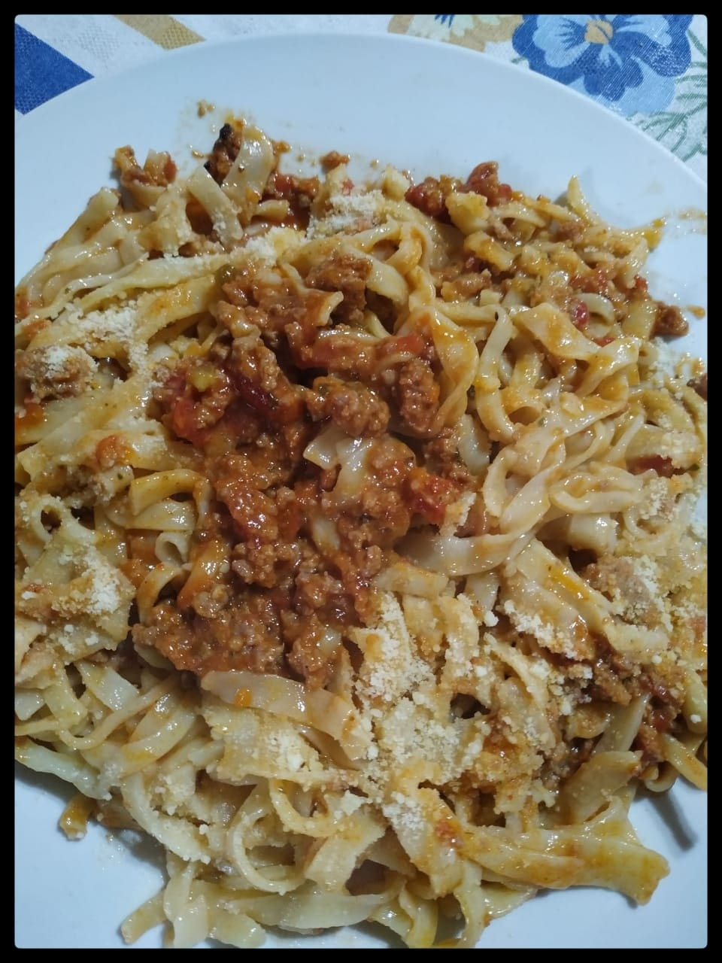
- Lunes:
Tallarines con salsa.
Postre: Fruta.

- Martes:
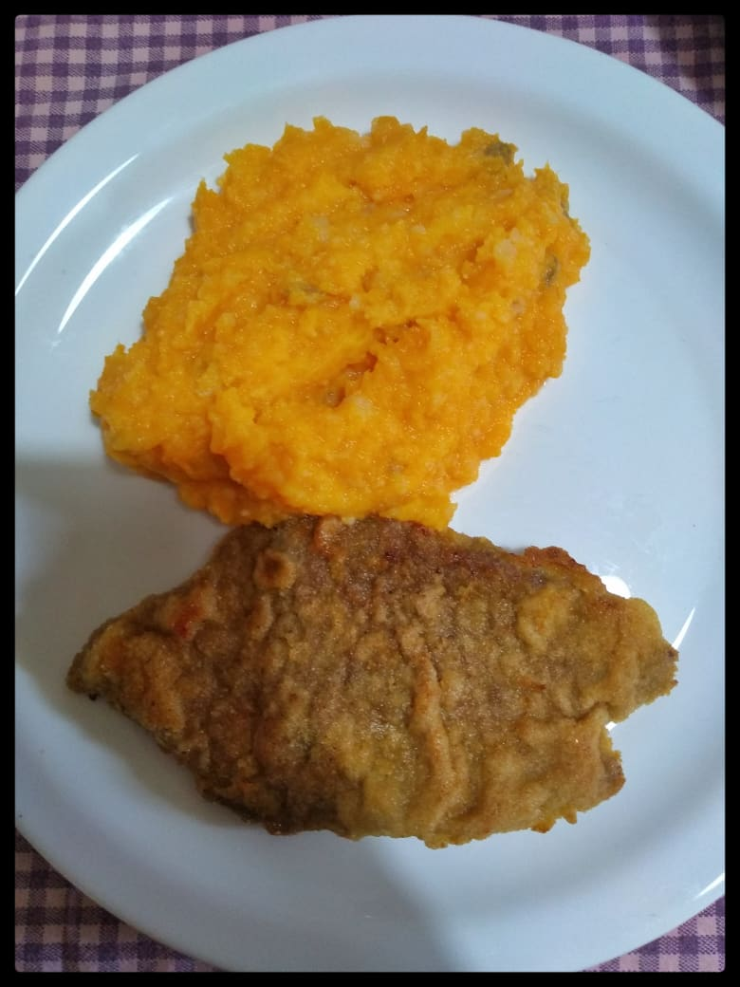
Milanesa de carne con puré mixto.
Postre: gelatina.

- Miércoles:
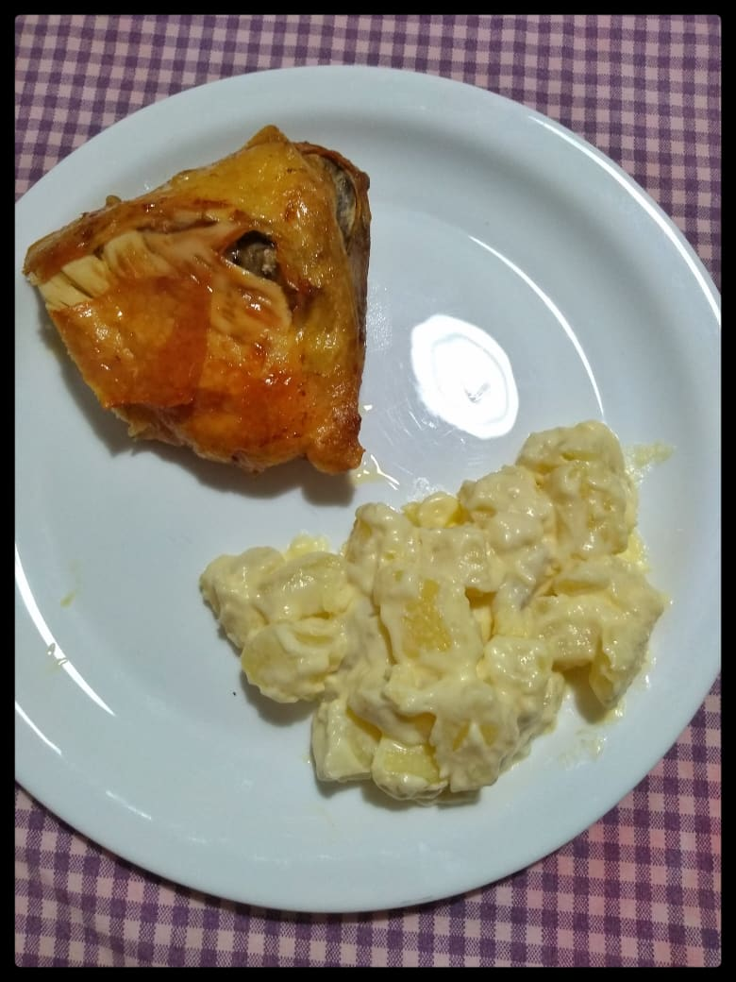
Pata muslo con ensalada de papa y mayonesa.
Postre: flan.

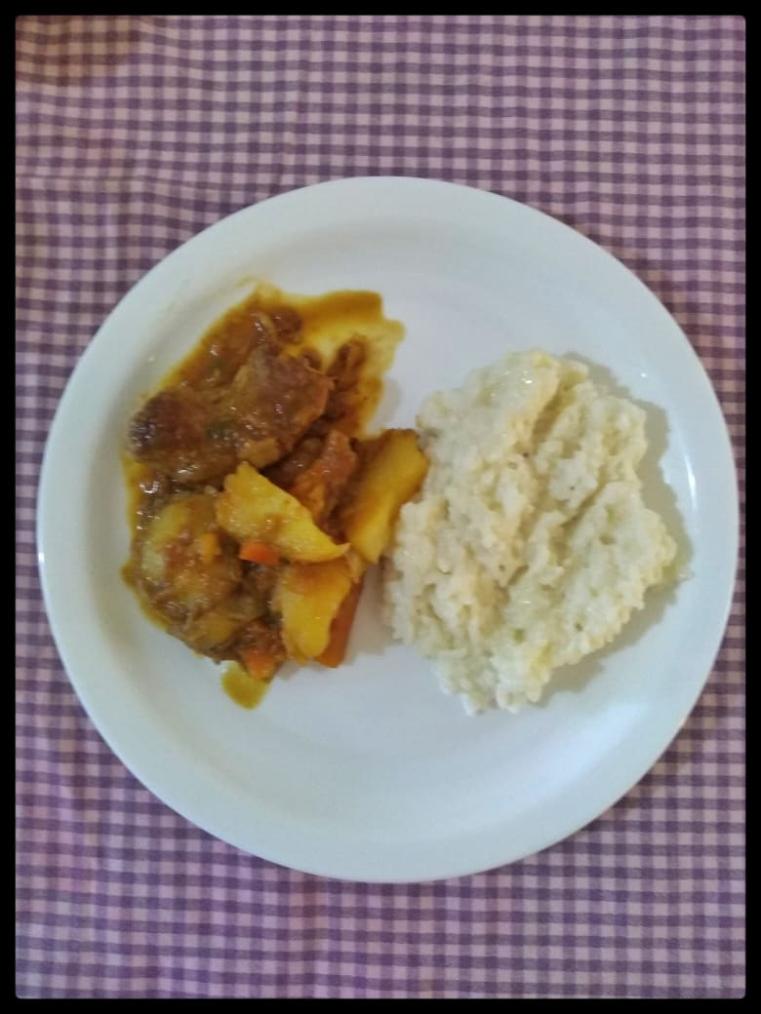
- Jueves:
Bife a la criolla con arroz
Postre: gelatina

- Viernes:
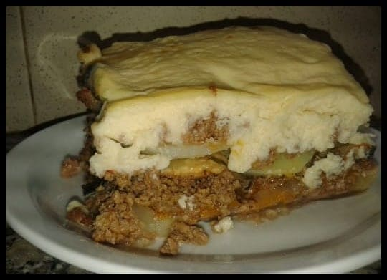
Pastel de papas
Postres: flan.

Encuesta
Encuesta realizada a niños y niñas de 8 a 10 años de edad que concurren a la Escuela N° 3 “General José de San Martín”.
Marcar la opción correcta:
- ¿Realizas alguna comida en el comedor escolar?
SI NO

- ¿Asistís los 5 días al comedor?
SI NO

- ¿Consideras que los menús ofrecidos son completos y saludables?
SI NO

- ¿Consideras que los menús ofrecidos son apetecibles/ricos?
SI NO

- ¿Te gustaría que ofrezcan otros menús en el establecimiento?
SI NO

- En caso de responder sí. ¿Qué menú les gustaría que se les ofrezca?

- En general, ¿Cómo consideras que son los menús?

MALO REGULAR BUENO MUY BUENO

- ¿Tenes preferencia por algún menú en especial?
SI NO

- ¿Por cuál? Marcar una opción.

Tallarines con salsa bolognesa.

Milanesa de carne con puré mixto.

Pata muslo con ensalada de papa y mayonesa.

Bifes a la criolla con arroz.

Pastel de papas.

- En cuánto a los postres: ¿estás conforme con los ofrecidos?
SI NO

Imagen del plato inteligente para niños
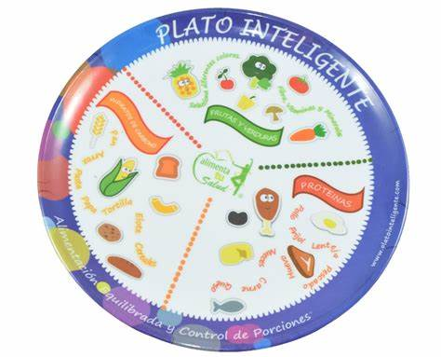

Enfermedad propia de la infancia, producida por la falta de calcio y fósforo y por una mala alimentación, que se caracteriza por deformaciones de los huesos que se doblan con facilidad y debilidad del estado general.
La osteoporosis es un trastorno esquelético sistémico caracterizado por masa ósea baja, y deterioro de la microarquitectura del tejido óseo, con el consecuente incremento de la fragilidad ósea y mayor susceptibilidad a las fracturas.
Es un trastorno caracterizado por la disminución de la hemoglobina sanguínea hasta concentraciones inferiores a los límites normales, provocando una disminución de la capacidad de los eritrocitos para transportar oxígeno.

